
Ministère de l’Enseignement Supérieur et de la Recherche Scientifique

UNIVERSITE MOHAMED El-BACHIR El-IBRAHIMI
BORDJ BOU-ARRERIDJ

FACULTE DES LETTRES ET DES LANGUES
DEPARTEMENT DE LANGUE FRANCAISE

MEMOIRE DE FIN D’ETUDES

Réalisé en vue de l’obtention du diplôme de MASTER
Option : didactique des langues étrangères

Thème
Les ateliers d'écriture comme un outil pédagogique pour améliorer l'expression écrite cas des apprenants de 2ème année moyenne CEM SIOUDA EL HOUCINE GHAILASSA BOURDJ EL GHEDIR BBA .

Présenté par : Encadré par :
- Hamimid Ikram Dr. Lounis Ali
- Siouda Manel
- Negreche Amira

AnnéeUniversitaire:2023/2024

Remerciement
Ce travail n’aurait pas pu voir le jour sans Dieu “ ALLAH “ le tout puissant, nous le remercie de nous avoir donné le courage, la volonté et la patience d’entamer et de terminer ce mémoire de fin d’étude.
Par la suite, nous tenons à exprimer nos remerciements à M. ALI LOUNIS, de nous avoir encadré dans notre mémoire de fin d’étude.
Nos plus sincères remerciements aux membres de jury de soutenance qui ont accepté d’honorer ce travail par leurs lectures et leurs évaluations constructives.
Un gros merci également à nos familles pour leurs soutiens aussi bien moral que financier et pour leur sacrifices.
Finalement, nous remercions tous ceux qui ont contribué de prés ou de loin à la réalisation de ce travail.
Dédicace
C’est avec profonde gratitude et sincères mots, que nous dédions ce modeste travail de fin d’études à nos chers parents; qui ont sacrifié leur vie pour notre réussite et nous ont éclairé le chemin par leurs conseils judicieux.
Nous espérons qu’un jour, Nous pourrons leur rendre un peu de ce qu’ils ont fait pour nous, que Dieu leur prête bonheur et longue vie.
Nous dédions aussi ce travail à nos frères et sœurs, nos familles, nos amis, tous nos professeurs qui nous ont enseigné et à tous ceux qui nous sont chers.

Liste des Tableaux
Tableau 1: les séances que nous assisté 42
Tableau 2: relatif présente l’âge des apprenants. 45
Tableau 3: les difficultés à exprimer vos idées par écrit. 46
Tableau 4: relatif présente les activités d’écriture en classe. 47
Tableau 5: relatif à la participation sur les ateliers d’écriture. 48
Tableau 6: relatif à l’impact des ateliers d’écriture. 49
Tableau 7: relatif à l’aide de surmonter les difficultés en expression écrite grâce à les ateliers d’écriture. 50
Tableau 8: relatif à les instructions des ateliers d’écriture. 51
Tableau 9: relatif à les types d’exercices concernant les ateliers d’écture. 51
Tableau 10:relatif à l’use d’image comme l’un d’exercice d’ateliers. 52
Tableau 11: relatif à l’aspect d’écriture pour améliorer les ateliers d’écriture. 53
Tableau 12: : relatif au niveau global de satisfaction. 54
Tableau 13: Le sexe des enseignants. 56
Tableau 14: le niveau des enseignants. 56
Tableau 15: L’expérience des enseignants. 57
Tableau 16: La place de l’expression écrite. 58
Tableau 17: Le jugements des niveaux aux apprenants. 59
Tableau 18: Les problèmes auxquels sont confrontés les apprenants. 60
Tableau 19: L’use des ateliers d’écriture en classes de 2ème année moyenne. 61
Tableau 20: Le niveau de développement de la compétence rédactionnelle chez les apprenants. 62
Tableau 21: Les avantages qui ont constatés après les ateliers d’écriture. 63
Tableau 22: Les principaux objectifs à atteindre lors de l’utilisation des ateliers d’écriture. 64
Tableau 23: L’amélioration de la participation des apprenants lors des ateliers d’écriture. 66
Tableau 24: Les obstacles courants à la mise en œuvre des ateliers d’écriture 67
Tableau 25: L’avis des enseignants à travers lors expériences 68
Tableau 26: la boîte à outils 71
Tableau 27: Analyses et interprétations des résultats des apprenants lors de la séance d’écriture 72
Tableau 28: Analyses et interprétations des résultats des apprenants lors de la séance d’écriture avec l’utilisation des ateliers d‘écriture 73

Liste des figures

Figure 1: relatif présente les difficultés à exprimer vos idées par écrit. 46
Figure 2: -relatif présente les activités d’écriture en classe. 47
Figure 3: relatif à la participation sur les ateliers d’écriture. 48
Figure 4: relatif à l’impact des ateliers d’écriture. 49
Figure 5: relatif à l’aide de surmonter les difficultés en expression écrite grâce à les ateliers d’écriture. 50
Figure 6: relatif à les instructions des ateliers d’écriture. 51
Figure 7: relatif à les types d’exercices concernant les ateliers d’écture. 52
Figure 8: relatif à l’use d’image comme l’un d’exercice d’ateliers. 53
Figure 9: relatif à l’aspect d’écriture pour améliorer les ateliers d’écriture. 54
Figure 10: relatif au niveau global de satisfaction. 55
Figure 11: relatif du sexe des enseignants. 56
Figure 12: relatif au niveau des enseignants. 57
Figure 13: L’expérience des enseignants 58
Figure 14: relative à la place de l’expression écrite. 59
Figure 15: Le jugement des aux apprenants. 60
Figure 16: Les problèmes auxquels sont confrontés les apprenants. 61
Figure 17: L’use des ateliers d’écriture en classes des 2ème année moyenne. 62
Figure 18: Le niveau de développement de la compétence rédactionnelle chez les apprenants. 63
Figure 19: Les avantages qui ont constatés après les ateliers d’écriture. 64
Figure 20: Les principaux objectifs à atteindre lors de l’utilisation des ateliers d’écriture. 65
Figure 21: L’amélioration de la participation des apprenants des ateliers d’écriture. 66
Figure 22: Les obstacles courants à la mise en œuvre des ateliers d’écriture 67
Figure 23: L’avis des enseignants à travers lors expérience. 69
Figure 24: Analyses et interprétations des résultats des apprenants lors de la séance d’écriture 72
Figure 25: Analyses et interprétations des résultats des apprenants lors de la séance d’écriture avec l’utilisation des ateliers d‘écriture 74

Table des matières
Résumé 11
Introduction générale 13
Chapitre 01 : L’impact des ateliers d’écriture sur l’amélioration de l’expression écrite 13
Introduction partielle 14
I.1 l’écrit : 14
I.2 l’écriture : 15
I.3 L’expression de l’écrit : 15
I.3.1 Qu'est-ce qu’exprimer ? 16
I.3.2 Qu'est-ce qu'écrire ? 16
I.4 La production écrite : 17
I. 4-1 Définition de la production écrite : 17
I. 4-2 Les processus de la production écrite : 18
I. 4-2-1 La planification : 18
I. 4-2-2 La mise en texte : 18
I. 4-2-3 La révision : 18
I.5 La place de la production écrite dans l’enseignement du FLE : 19
I.6 Définition de la difficulté : 19
I. 6-1 Les difficultés de la production écrite : 20
I. 6-1-1 L'orthographe : 20
I. 6-1-2 L'orthographe grammaticale : 20
I. 6-1-3 L'orthographe lexicale : 21
I. 6-1-4 Les difficultés syntaxiques : 21
I.7 Les ateliers d’écriture : 22
I.7.1 Atelier 22
I. 7-2 Définitions d’un atelier d’écriture : 22
I.7.3 L’atelier d’écriture comme un outil pédagogique : 23
I.8 L’historique des ateliers d’écriture : 24
I.9L’utilité de l’atelier d’écriture : 25
I.10 Éléments constitutifs d’un atelier d’écriture : 26
I.10.1 La présence d’animateur : 26
I.10.2 L’existence de la consigne : 27
I.10.3 Les interactions dans un atelier d’écriture : 27
I.10.4La durée du temps : 28
I.10.5 L'espace : 28
I.11 Écrire individuellement/Écrire en groupe : 28
I.11.1 Écrire individuellement : 28
I.11.2 Écrire en groupe : 29
I.12 L’évaluation dans un atelier d’écriture : 30
I.12.1 Définition de l’évaluation : 30
I.12.2 Définition de l’évaluation en didactique : 30
I.12.3 les types de l’évaluation : 30
I.12.3.1 L'évaluation de travail en atelier: 30
I.12.3.2 Auto-évaluation : 31
I.12.3.3 Co-évaluation: 31
I.13 Les conditions d’un atelier d’écriture réussi : 31
I.14 L’importance d’un atelier d’écriture : 31
I.14.1 Son importance par rapport à l’enseignant : 31
I.14.2 Son importance par rapport à l’apprenant : 32
I.14.3 Son importance par rapport à la relation apprenant/apprenant : 32
I.15 Le déroulement d'un atelier d'écriture: 32
I.15.1 La motivation : 33
I.15.2 La production: 33
I.15.3 L'échange et la réaction : 33
I.16 La réussite d’un atelier d’écriture : 33
I.17 Fonctionnement d'un atelier d'écriture : 35
I.18 Le programme de 2e année moyenne en Algérie : 36
I.18.1 Objectifs : 36
I.18.2 Enseignements et apprentissage : 37
I.18.3 Difficultés et représentations des enseignants : 37
I.18.4 Études et recherches : 37
Conclusion partielle 38
Chapitre 02 39
Analyses et interprétation des résultats 39
Introduction partielle: 40
II.1 Description de l’enquête : 40
II.1.1 Le terrain : 40
II.1. 2- Le public visé : 40
II.1.3 La classe : 40
II.1.4 Le choix d’échantillon : 40
II.2 L’objectif de l’enquête : 41
II.3 Enquête par observation : 41
II.3.1 Le tableau qui montre les séances que nous assisté : 41
3-2 La grille d’observation: 42
Synthèse : 44
II.4 La présentation du questionnaire : 44
II.4.1 Le questionnaire : 44
II. 4-2 L’objectif de questionnaire : 44
II. 4-3 Analyse et interprétation du questionnaire des apprenants : 45
II. 4-4 Analyse du questionnaire des apprenants : 55
II. 4-5 Commentaire du questionnaire des apprenants : 55
II.5 Analyse et interprétation du questionnaire des enseignants : 56
II. 5-1 Analyse du questionnaire des enseignants : 69
II. 5-2 Commentaire du questionnaire des enseignants : 69
II.6 Synthèse des questionnaires : 70
II.7 La présentation de l’expérimentation : 70
II.7. 1 La procédure de l’expérimentation: 70
II.7.2Objectif de l’expérimentation : 71
II.7.3 Le choix de corpus : 71
II.7.4 La phase pré- expérimentale : 71
II.7.5 Analyses et interprétations des résultats des apprenants lors de la séance d’écriture : 72
II.7.6 Commentaire: 72
II.7.7 Analyse : 73
II.7.8 La phase post expérimentale : 73
II.7.9 Analyses et interprétations des résultats des apprenants lors de la séance d’écriture avec l’utilisation des ateliers d‘écriture : 73
II.7.10 Commentaire : 74
II.7.11 Analyse : 74
Conclusion : 75
Conclusion générale 76
Références bibliographiques 79
Annexes 82

Résumé :
L’expression écrite revêt une importance particulière dans le domaine de la didactique du FLE. Elle suscite un grand intérêt parmi les enseignants et les chercheurs, au point de devenir le sujet de nombreux travaux de recherche. La recherche que nous avons entreprise se penche sur l’amélioration de l’expression écrite chez les apprenants de 2ème année moyenne, en utilisant les ateliers d’écriture comme outil pédagogique. Notre objectif est de déterminer l’efficacité de ces ateliers dans l’amélioration de la production écrite.
Notre travail de recherche vise à évaluer l’impact des ateliers d’écriture sur l’amélioration de l’expression écrite chez les apprenants de 2ème année moyenne. Pour atteindre cet objectif, nous avons employé trois méthodes :
L’observation pour enrichir nos données, des questionnaires destinés aux enseignants et aux apprenants, Et une expérimentation directe avec les apprenants, l’analyse comparative des corpus de travaux individuels avant et après l’utilisation des ateliers d’écriture, et Les résultats de notre analyse comparative montrent que les ateliers d’écriture agissent comme un espace d’élaboration et de construction du savoir, permettant aux apprenants de s’engager activement dans le processus d’écriture et d’améliorer progressivement leurs compétences grâce aux interactions et à l’échange de connaissances entre pairs.
Mots-clés : Expression écrite, Didactique du FLE, Ateliers d’écriture, Niveau 2ème moyenne, Apprenants, Enseignement, Apprentissage.
Abstract:
Written expression holds particular importance in the field of FLE didactics. It arouses great interest among teachers and researchers, to the point of becoming the subject of numerous research works. The research we have undertaken focuses on improving written expression among learners of the 2nd middle year, using writing workshops as a pedagogical tool. Our objective is to determine the effectiveness of these workshops in improving written production.
Our research aims to evaluate the impact of writing workshops on the improvement of written expression among 2nd middle year learners. To achieve this objective, we used three methods:
Observation to enrich our data, Questionnaires for teachers and learners, And direct experimentation with learners, Comparative analysis of individual work corpora before and after the use of writing workshops,The results of our comparative analysis show that writing workshops act as a space for the development and construction of knowledge, allowing learners to actively engage in the writing process and gradually improve their skills through interactions and knowledge exchange between peers.
Keywords: Written expression, FLE didactics, writing workshops, 2nd middle year, learners, teaching, learning.

Introduction générale

Selon chaque nouvelle réforme du système éducatif, la logique d'enseignement-apprentissage implique de partager les tâches entre les enseignants et les apprenants dans un environnement de partenariat pédagogique. Dans cette optique, l'enseignement du français langue étrangère vise à développer les quatre compétences : à l'oral (écouter-parler), à l'écrit (lire-écrire).Une question essentielle en didactique des langues sera abordée, et elle revêt également une grande importance dans le contexte algérien de l'enseignement du français. C'est la maîtrise de l'écriture en langue étrangère. L'apprentissage de l'écriture en français langue étrangère est l'une des tâches essentielles de l'école, qui mobilise toutes les compétences acquises et enseignées en classe.
Nous avons constaté que la plupart des apprenants algériens rencontrent des problèmes lorsqu’il s’agit d’écrire en français langue étrangère : la plupart d’entre eux ne parviennent pas à produire un simple écrit, tandis que les enseignants rencontrent des difficultés à corriger la partie de production. En outre, la présentation répétitive de la séance ne pourrait ni susciter l’intérêt ni susciter la motivation des apprenants. Cela est dû à l’absence de méthodes pédagogiques qui pourraient soutenir l’apprenant dans l’acquisition d’une compétence rédactionnelle.
Ces failles nous ont conduits à s’interroger sur les moyens mis en place pour animer les apprenants lors de la réalisation de la tâche de la production écrite.
Ce présent travail porte sur l’organisation d’un atelier d’écriture. Malgré son intégration dans les programmes scolaires algériens, dans les manuels ainsi que dans les documents officiels, les ateliers d’écriture restent marginalisés. Nous avons donc pensé à mettre en valeur l’atelier d’écriture tout en posant la problématique suivante :
Comment un enseignant de français langue étrangère en classe de 2ème année moyenne, peut-il animer les ateliers d’écriture pour améliorer l’expression écrite ? Et Quel est l’impact de ce dernier?
Afin de pouvoir répondre à cette problématique nous proposons les hypothèses suivantes :
•Les ateliers d’écriture permettraient d’améliorer la capacité rédactionnelle des apprenants de 2ème année moyenne.
•l’atelier d’écriture serait une démarche attrayante et efficace pour donner l’envie d’écrire.
Notre recherche a pour objectifs de proposer une approche d’écriture ou une piste qui aide réellement l’apprenant en classe de FLE à surmonter tout obstacle l’empêchant à rédiger des écrits et à améliorer ses compétences rédactionnelles. Pour rendre l’apprenant, ainsi plus autonome, plus créatif, plus actifs, à travers l’organisation d’un atelier d’écriture en modifiant les pratique en classe dans lequel grâce à ces activités l’apprenant sera capable d’écrire encore et toujours mieux de manière plus explicite et plus cohérente.
Nous avons donc traité cette recherche dans deux chapitres:
Une partie théorique intitulé :” l’impact des ateliers d’écriture sur l’amélioration de l’expression écrite “ Ce chapitre explore comment les ateliers d’écriture améliorent l’expression écrite des apprenants de deuxième année moyenne. Après avoir défini l’écrit, l’écriture, l’expression et la production écrite, il montre que les ateliers d’écriture, en offrant un espace libre de création, aident les apprenants à structurer leurs pensées, enrichir leur vocabulaire et affiner leur style. Ces bases théoriques préparent à analyser concrètement la mise en œuvre de ces ateliers d’écriture.
Une partie pratique intitulé: “Analyses et discussions des résultats” Ce chapitre se concentre sur les instruments utilisés pour mener une enquête sur le terrain, spécifiquement dans une classe de 2ème année moyenne au CEM de Siouda El Houcine Ghailassa, L'enquête visait à comprendre comment les ateliers d'écriture peuvent améliorer l'expression écrite des apprenants. L'étude présente le lieu, le public visé, la classe, le corpus, le choix de l'échantillon, l'objectif de l'enquête, les méthodologies et les grilles d'analyse employées. Un questionnaire a été utilisé pour recueillir les opinions des enseignants et des apprenants, complété par des observations en classe. La partie pratique se termine par une méthode expérimentale descriptive. Nous avons effectué une expérience qui avait pour objectif l’organisation d’un atelier d’écriture et qui a pris comme échantillon les apprenants de 2ème année moyenne.

Chapitre 01 : L’impact des ateliers d’écriture sur l’amélioration de l’expression écrite

Introduction partielle
L'expression écrite est une compétence essentielle pour les apprenants de la deuxième année moyenne. Pour améliorer cette compétence, il est important de comprendre plusieurs notions comme l'écrit, l'écriture, l'expression écrite et la production écrite. Les ateliers d'écriture sont un outil pédagogique efficace pour aider les apprenants à mieux s'exprimer par écrit.
Dans ce chapitre théorique, nous allons explorer ces notions et expliquer comment les ateliers d'écriture peuvent améliorer l'expression écrite des apprenants. Nous commencerons par définir ce que sont l'écrit et l'écriture, puis nous parlerons de l'expression écrite et de la production écrite. Enfin, nous verrons en quoi consistent les ateliers d'écriture et comment ils peuvent aider les apprenants de deuxième année moyenne à mieux écrire.
Cette exploration nous aidera à mieux comprendre comment utiliser les ateliers d'écriture pour améliorer les compétences en expression écrite des apprenants.
- Définitions des concepts :
L'objectif principal de tout enseignement/apprentissage dans le domaine de la didactique des langues étrangères est d'enseigner aux apprenants les compétences orales et écrites. On peut donc définir l'écrit comme l'une des deux facettes de la communication.
l'importance accordée à l'écrit dans le domaine de l'enseignement des langues étrangères nous pousse à faire une attention particulière à « l'expression écrite ». Elle a fait l'objet de nombreuses études en didactique.

I.1 l’écrit :
Différentes définitions ont été avancées par les enseignants pour une meilleure compréhension de ce concept. Nous commencerons par la définition de Jean Pierre Robert qui explique l'origine du terme « écrit », selon laquelle le mot « écrit » est un :
« Mot dérivé du verbe « écrire » (du latin scribere), l’écrit désigne : « le domaine
L'enseignement de la langue qui comporte l’enseignement et l’apprentissage de la lecture, de la graphie, de l’orthographe, de la production de textes de différents niveaux et remplissant différentes fonctions langagières »(ROBERT, 2008, p. 76)
L'écrit, ce concept central, est considéré comme un domaine d'exploitation essentiel dans l'enseignement de toute langue, car il s'agit d'un ensemble d'activités d'enseignement et d'apprentissage. Selon Jean Pierre Robert, l'écrit est perçu comme une composante essentielle de la vie.
Dans le domaine de l'enseignement des langues, cette unité fait partie d'une longue liste où chaque activité est associée à une autre activité. Ces deux langues se complètent et forment une dualité nécessaire à la maîtrise d'une langue.
Jean Pierre Cuq, propose la définition suivante de l’écrit :
«Désigne, dans son sens le plus large, par opposition à l’orale, une manifestation particulière du langage caractérisé par l’inscription, sur un support, d’une trace graphique matérialisant langue...». (CUQ , 2003)
Jean Pierre Robert dit que l’écrit est « un système normalisé de signes graphiques conventionnels qui permet de représenter concrètement la parole et la pensée ».(ROBERT, 2008, p. 76)
Autrement dit, c’est un moyen de transformation et de concrétisation d’un message oral en un message écrit ayant un sens.

I.2 l’écriture :
Selon ROBERT J-P (76 :2008) : « L’écriture est un système normalisé de signes graphiques conventionnels qui permet de représenter concrètement la parole et la pensée ».(ROBERT, 2008, p. 76)
Selon le dictionnaire de la linguistique, l'écriture est définie comme un ensemble de signes picturaux ou graphiques qui correspondent aux signes vocaux du langage et qui sont utilisés pour les représenter de manière plus durable.(Georges, 2006, p. 1022)
Dubois définit l'écriture comme: «l’écriture est une représentation de la langue parlée au moyen de signes graphique(…) elle pour support l'espace qui la conserve» (Dubois & Al, 1990)
Pour résumer, l'écriture est la mise en pratique de la pensée du rédacteur qui la communique avec son lecteur dans un contexte de communication écrite. En examinant ces définitions, il est évident que les écrivains ont pratiquement la même opinion sur la notion d'écriture.

I.3 L’expression de l’écrit :
En FLE, l'expression écrite englobe un ensemble de compétences visant à permettre aux apprenants de communiquer efficacement par écrit en français. Cette compétence comprend plusieurs aspects, notamment la capacité à structurer des idées de manière logique et cohérente, à utiliser correctement la grammaire, l'orthographe et la ponctuation, ainsi qu'à adapter son style en fonction du contexte et du destinataire.
Par ailleurs, l'expression écrite en FLE ne se limite pas à la simple transcription de pensées sur le papier, mais implique également la capacité à produire différents types de textes, tels que des lettres, des e-mails, des résumés, des essais ou des rapports, en fonction des situations de communication rencontrées dans la vie quotidienne, académique ou professionnelle.
L'objectif de l'enseignement de l'expression écrite en FLE est donc de permettre aux apprenants de développer leur compétence à s'exprimer de manière claire, précise et appropriée dans un environnement francophone. Cela implique également de les encourager à développer leur créativité et leur expressivité tout en respectant les normes linguistiques et les conventions sociales associées à la langue française.

I.3.1 Qu'est-ce qu’exprimer ?
Selon le petit LAROUSSE 2006:
- Manifester sa pensée, ses impressions par le geste, la parole, l'expression du visage. Exprimer sa douleur par des larmes.
- Manifester sa pensée, ses sentiments par un moyen artistique.
- Définir, en parlant d'unités de mesure. Exprimer une attitude enpieds.
- Faire sortir un liquide par pression.
S'exprimer v.pr se faire comprendre, exprimer sa pensée, s'exprimer
avec élégance. S’exprimer par la musique. » (Larousse, 2006, p. 447)

I.3.2 Qu'est-ce qu'écrire ?
Selon le petit LARUOSSE 2006:
- Tracer les signes d'un système d'écriture, les assembler pour présenter la parole ou la pensée. Ecrire son nom- Machine à écrire : machine.
- Orthographier, comment écrit-on ce mot?
- Exprimer sa pensée par l'écriture : composer un ouvrage écrit.
Ecrire son journal, un roman etc.
C'est aussi :
- Utiliser les signes graphiques, l'écriture apprendre à écrire.
- composer une œuvre littéraire, faire métier d'écrivain.
- Laisser une trace, en parlant d'un instrument destiné à l'écriture.
Mon stylo écrit mal. »(Larousse, 2006, p. 394)

I.4 La production écrite :

I. 4-1 Définition de la production écrite :
La production écrite est un exercice intellectuel qui repose sur l'écriture. Il s'agit d'un processus de communication où l'apprenant rédige un texte approprié à une situation dans la langue appropriée pour que le destinataire puisse le comprendre. Afin de résoudre les différents problèmes.
Les obstacles auxquels l'apprenant fait face lors de son apprentissage.
L'écriture est une activité qui vise à mettre en pratique toutes les connaissances acquises par un étudiant lors d'une séquence d'apprentissage. Il vise avant tout à lui enseigner comment exprimer librement ses émotions, ses pensées, ses intérêts et ses préoccupations, afin de communiquer avec autrui et de faire preuve de sa compétence après un moment d'enseignement et d'apprentissage.
La production écrite est perçue comme une activité visant à donner du sens. L'objectif de son enseignement est de développer les compétences pour produire des textes diversifiés tant dans leur forme que dans leur objectif communicative.
Selon Jean Pierre Robert la production écrite :
« Est une activité de production d’un texte écrit vue comme une interaction entre une situation d’inter locution et un scripteur dont le but est d’énoncer un message dans un discours écrit » (ROBERT, 2008, p. 174)
Cela démontre que l'écriture est une activité qui incite l'apprenant à exprimer ses idées afin de communiquer en termes d'écriture.
La rédaction est un acte important qui pousse l'apprenant à développer et à exprimer ses idées, ses émotions, ses intérêts, ses inquiétudes, afin de les partager avec autrui et de résoudre un problème. Sylvie Plane : « Une activité de résolution de problèmes, au cours de laquelle le sujet est appelé à mobiliser des connaissances, à mémoriser l’organisation de sa production et à prendre des décisions. Et ces trois opérations se renouvellent constamment au cours du processus rédactionnel et interagissent donc en permanence » (PLANE , 1994, p. 44)
Selon cette citation, il est essentiel que l'apprenant soit conscient des principes et des étapes à suivre pour résoudre un problème dans une activité d'écriture afin de rédiger un texte en utilisant des méthodes et des stratégies d'écriture.
La production écrite joue un rôle essentiel dans l'apprentissage des langues vivantes, car elle permet aux apprenants de cultiver leur imagination en écrivant. Dolz met en avant que: «L’apprentissage de la production écrite est l’une des finalités fondamentales de l’enseignement des langues. »(Dolz, 2009, p. 56)

I. 4-2 Les processus de la production écrite :
On peut affirmer que le processus d'écriture est associé à une situation représentée à partir d'un sujet spécifique et destinée à un public cible. On expose des informations qui définissent le thème dans tous ses aspects. Ces données contiennent des concepts préparés pour organiser la situation selon un but tout en allant du plus général au plus spécifique.
Le dictionnaire pratique de la didactique définit l'écriture comme un processus en trois étapes : la planification, la mise en mot et la révision. « Une activité complexe qui repose sur une situation (thème choisi, public visé), exige des connaissances relatives au thème et au public, un savoir-faire, et comprend trois étapes : la production planifiée des idées, la mise en mot et la révision»(ROBERT, 2008, p. 76)

I. 4-2-1 La planification :
Il s'agit de la première étape de ce processus d'écriture, également connue sous le nom de « pré-écriture ». Cette étape implique la collecte des informations, leur structuration et leur organisation.

I. 4-2-2 La mise en texte :
C'est la phase d'écriture, également connue sous le nom de textualisation ou de formulation, où le scripteur est impliqué, dans ce cas « engage des choix lexicaux, sélectionne les organisations syntaxique, et rhétorique afin de mettre en mots, en propositions, en phrases, en textes les idées récupérées et organisées à transcrire. »(Cuq J-P & Gruca, 2005)

I. 4-2-3 La révision :
La révision consiste en une tentative d'amélioration du texte par un relecteur. Pour les écrivains compétents, la révision nécessite l'activation de deux processus distincts.
Le premier consiste à évaluer la grammaire du texte, ce qui se fait par une lecture spécifique en fonction de critères spécifiques. Critères précis dans l'esprit de l'auteur, à travers des schémas de vérification ou à travers des incompréhensions par un couple.
La seconde étape implique de réécrire certaines parties de son texte en employant des méthodes comme l'insertion, la suppression, le déplacement ou le remplacement des segments phrastiques.

I.5 La place de la production écrite dans l’enseignement du FLE :
La production écrite occupe une place centrale dans l'enseignement du FLE, car elle permet de communiquer, d'exprimer des idées et de stocker des connaissances. Apprendre à écrire de manière autonome implique l'organisation des idées, le choix du vocabulaire, et la formation de phrases correctes tout en prêtant attention à l'orthographe et à la grammaire. Cependant, de nombreux apprenants trouvent cette tâche difficile et rencontrent des obstacles variés.
Les enseignants jouent un rôle crucial en guidant les apprenants, mais beaucoup expriment leur insatisfaction face aux performances en production écrite de leurs élèves. Les défis peuvent être dus à un manque de temps de pratique, des méthodes d'enseignement inadaptées, ou une rétroaction insuffisante. Pour améliorer la situation, une approche pédagogique holistique est nécessaire, incluant le développement de la confiance en soi, l'autonomie et un environnement d'apprentissage positif où les erreurs sont des opportunités d'apprentissage. Diversifier les types de textes et adapter les méthodes d'enseignement peuvent également stimuler l'intérêt et améliorer les compétences en écriture des apprenants.(Mahfoudh & Berkani , 2023, p. 37.56)

I.6Définition de la difficulté :
Selon le dictionnaire Larousse :
« Difficulté : n. f : caractère de ce qui est difficile complication.
Caractère difficile de quelque chose, ensemble des points qui posent problème »
Absolument, la difficulté fait partie intégrante et même fondamentale de tout processus d'apprentissage. Sa survenue peut être due à différentes causes, qu'elles soient liées à la complexité du sujet, aux particularités individuelles des apprenants, aux méthodes d'enseignement ou à d'autres éléments externes et internes. Il est essentiel de prendre conscience que l'apprenant ne doit pas considérer la difficulté comme une sanction ou un échec. En revanche, elle devrait être perçue comme une occasion de croissance et de progression. Il est essentiel d'analyser la difficulté scolaire en dépassant la simple performance de l'élève et en examinant les processus cognitifs et les stratégies d'apprentissage qui sont impliqués.
Il est essentiel de prendre conscience que l'apprenant ne doit pas considérer la difficulté comme une sanction ou un échec. En revanche, elle devrait être perçue comme une occasion de croissance et de progression. Il est essentiel d'analyser la difficulté scolaire en dépassant la simple performance de l'élève et en examinant les processus cognitifs et les stratégies d'apprentissage qui sont impliqués.(ROUHANI , 2016-2017, p. 35)

I. 6-1 Les difficultés de la production écrite :
Effectivement, la production écrite est un processus complexe qui nécessite une multitude de compétences. Le choix du vocabulaire joue un rôle essentiel dans l'expression précise des idées dans un contexte spécifique. Il est essentiel pour les apprenants de posséder non seulement un vocabulaire étendu, mais également de saisir comment l'utiliser de manière adéquate dans diverses situations de communication. Il peut s'avérer complexe car il nécessite la compréhension des subtilités de sens, des registres de langue et des conventions d'écriture spécifiques à chaque situation. Par ailleurs, la crainte de commettre des erreurs grammaticales ou lexicales peut aussi entraver une expression fluide et expressive. De cette manière, afin de rédiger de manière efficace, les étudiants doivent acquérir une compréhension approfondie du vocabulaire ainsi que des compétences en grammaire et de mise en forme du texte.

I. 6-1-1 L'orthographe :
Selon le dictionnaire le grand Roubert «c’est l’ensemble des règles et d’usages définis comme norme pour écrire les mots d’une langue donnée»(Robert , Le Grand Robert de la langue française, 2001, p. 107)
Selon Jean Joseph Juliard « l’orthographe désigne l’ensemble des normes qui règlent la façon d’écriture d’une langue. En fait, dés qu’une langue dépasse le simple cadre de la partie dialectale ou régionale, son nombre de locuteurs devenant plus important, on souvent contraint de fixer les règles et de faciliter la compréhension mutuelle des locuteurs à travers les écrits» (Jean Joseph , 2004, p. 273)

I. 6-1-2 L'orthographe grammaticale :
Il est essentiel de choisir le vocabulaire adéquat afin d'écrire de manière efficace. Les apprenants peuvent trouver cela difficile car cela nécessite non seulement une grande connaissance des mots, mais également une compréhension de leur utilisation adéquate dans diverses situations. Par ailleurs, il est crucial d'acquérir une maîtrise de la grammaire afin de maîtriser une langue, mais cela peut être difficile pour les apprenants en ligne
La majorité des élèves font face à des difficultés avec la grammaire, telles que l'oubli ou l'utilisation incorrecte des pronoms, des adjectifs, des articles, ou encore des erreurs d'accord en genre et en nombre. La conjugaison nécessite une réflexion approfondie ; les étudiants oublient fréquemment de lier le verbe à son sujet ou rencontrent des difficultés à former des phrases grammaticalement correctes. En résumé, les erreurs courantes comprennent une mauvaise utilisation des modes, des auxiliaires, des participes passés, des temps et des phrases composées.

I. 6-1-3 L'orthographe lexicale :
Les apprenants se retrouvent que leur lexique est limitée pour les genres de textes qu'ils étudient, tels que les textes explicatifs, informatifs et prescriptifs. Malgré leurs idées et leur compréhension des instructions, ils rencontrent des difficultés à trouver les mots appropriés.
Ainsi, leur difficulté d'orthographe démontre qu'ils rencontrent des difficultés à se rappeler l'écriture correcte des mots. Il ressort que les élèves rencontrent des difficultés à utiliser un vocabulaire spécifique et précis pour chaque genre de texte demandé par leur professeur.

I. 6-1-4 Les difficultés syntaxiques :
Les relations entre les éléments de la phrase sont représentées par la ponctuation, un ensemble de signes non alphabétiques. Elle permet de signaler les pauses, les interruptions et l'intonation, et joue un rôle essentiel dans l'organisation, la cohérence et la compréhension d'un texte. Il est difficile de lire et de comprendre un texte mal ponctué, parfois même en modifiant le sens des phrases.
Il y'a plusieurs signes de ponctuation sont :
1- La fin de la phrase est marquée par le point(.), suivie d'une majuscule.
2- Le virgule (,) est utilisé pour séparer les éléments de la phrase, afin de donner une explication.
3- Les tirets (-) sont utilisés pour indiquer les modifications du locuteur, comme dans l'énumération des étapes dans un texte prescriptif.
Bien que l'utilisation de la ponctuation soit essentielle, elle n'est pas correctement utilisée par l'apprenant, même si elle enrichit le texte et lui confère une signification
En ce qui concerne les majuscules et les virgules, les éleves oublient fréquemment de commencer par une minuscule l'écriture du nom propre.
Les phrases écrites des apprenants sont courtes mais difficiles à comprendre, tandis que d'autres sont claires.
En ce qui concerne la cohésion textuelle, la plupart des étudiants négligent l'utilisation des connecteurs logiques (d'abord, puis, ensuite, enfin) se sont les plus importants pour écrire au rédiger une production écrite cohérente.

I.7 Les ateliers d’écriture :

I.7.1 Atelier
Selon le petit Robert, l'atelier est défini comme :
- « Un espace où des artisans et des ouvriers collaborent : l'atelier d'un ébéniste,
- un espace où un artiste travaille : atelier de peinture,
- un groupe de travail : atelier de théâtre. »(Robert, Le petit Robert, Dictionnaire de français, EDE, 2002, p. 29)
Dans son origine, le terme "Atelier" provient du mot français ancien "astelle", qui signifie "éclat de bois".
Donc, l'atelier est un lieu où plus de deux individus collaborent pour accomplir une tâche spécifique.
Cuq Jean Pierre a défini l’atelier comme suit :
« L’atelier pédagogique fonctionne comme un lieu d’élaboration du savoir, de construction et d’interaction où un groupe d’élèves oud’étudiants gère son espace, son temps et ses moyens en fonction de règles générales, en vue de réalisations concrètes, dans un ensemble défini par des objectifs proposés par un animateur ».(CUQ , 2003, p. 27)

I. 7-2 Définitions d’un atelier d’écriture :
Un atelier d'écriture constitue un espace de pratique de l'écriture, favorisant ainsi la créativité. Il s'agit d'un endroit et d'un instant où un groupe est rassemblé par le désir d'écrire, et soutenu dans ce désir par un animateur/une animatrice dans cette situation.
Il y a là une grande variété de textes. Il s'agit d'un groupe varié de participants qui étudient leur propre écriture dans un contexte établi par l'animateur/animatrice, contexte qui comprend évidemment la sécurité, le respect et le non-jugement réciproque.
Selon Yves Reuter: « l'atelier d'écriture est un espace-temps institutionnel dans lequel un groupe d'individus, sous la conduite d'un " expert " produit des textes, en 26 réfléchissant sur les pratiques et les théories qui organisent cette production, afin de développer les compétences scripturales et méta-scripturales de chacun de ses membres ». (REUTER Y, 2002, p. 35)
Selon Jean Pierre Cuq: l’atelier d’écriture est : « un lieu d'élaboration du savoir, de construction et d'interaction où un groupe d'élèves ou d'étudiants gère son espace, son temps et ses moyens en fonction de règles générales, en vue de réalisations concrètes dans un ensemble défini par des objectifs proposés par animateur ». (CUQ , 2003)
Claire Boniface a défini aussi l’atelier d’écriture comme étant : « un dispositif qui a pour but de déclencher l’écriture, de créer la motivation, dans un certain plaisir ». Cette définition est contrairement à celle de Reuter, elle met l’accent sur l’aspect motivationnel. En effet, écrire en atelier est une manière de libérer l’écriture chez les participants, et les faire découvrir le plaisir d’écrire. (Boniface C, 2000, p. 12)
Toutes ces définitions partagent un point commun : la familiarité avec cette activité régulièrement et clairement mise en scène par l'enseignant, qui aide les apprenants à comprendre les contraintes artistiques et à faire appel à leur créativité.
En classe, il est extrêmement difficile de pousser l'apprenant à écrire et de le mettre en situation de production : ce n'est pas le simple fait de demander à l'apprenant d'écrire qui pose problème, mais l'action de le faire.
Faire une mise en production. Afin d'accomplir cela, l'atelier d'écriture offre la possibilité aux apprenants de s'intégrer dans une communauté.

I.7.3 L’atelier d’écriture comme un outil pédagogique :
L'atelier d'écriture est perçu comme un moyen pédagogique extrêmement efficace pour améliorer la qualité de l'écriture et l'acquisition de la langue étrangère, en particulier le FLE. Voici quelques éléments essentiels qui démontrent son effet bénéfique :
L'atelier d'écriture favorise le travail en équipe, ce qui permet aux apprenants de partager leurs idées, de s'inspirer mutuellement et de se corriger mutuellement. Cela consolide l'assurance et la motivation. La présence d'un animateur est cruciale dans l'atelier, car il joue un rôle essentiel en tant qu'enseignant ou animateur chevronné. Il oriente les personnes participantes, leur offre des stimulations et les encourage à rédiger. Ceci favorise la création d'un environnement de confiance et de sécurité pour les apprenants. Les ateliers d'écriture commencent généralement par des suggestions d'écriture, qui peuvent prendre la forme de directives ou de sujets. Cela offre aux apprenants la possibilité de se lancer dans l'écriture et d'améliorer leurs aptitudes. Les ateliers d'écriture se caractérisent par des échanges et des confrontations entre les participants. Cela favorise la culture de l'écriture et de l'expression orale, tout en renforçant les aptitudes de lecture et de réécriture.
Les ateliers d'écriture ont démontré une nette amélioration dans la capacité des apprenants à produire de l'écriture. Ils offrent la possibilité de varier le contexte de production, en passant de l'écriture personnelle à une écriture collective et fluide. La motivation et la confiance des apprenants sont stimulées par les ateliers d'écriture, qui leur offrent la possibilité de se découvrir et de se valoriser par rapport au groupe. Ceci stimule leur désir d'écrire et de partager leurs idées.
En somme, les séances d'écriture constituent un moyen pédagogique efficace pour améliorer la qualité de l'écriture et l'acquisition de la langue étrangère. Ils favorisent la collaboration, la motivation et la confiance, tout en offrant aux étudiants la possibilité de se développer et de se mettre en valeur.

I.8 L’historique des ateliers d’écriture :
Les ateliers d'écriture sont une pratique ancienne.
Elle fait son apparition aux États-Unis pour la première fois. En France et dès 1935, Célestin FREINT a mis en œuvre une méthode de La pédagogie active repose sur l'encouragement des étudiants à rédiger, lire et partager leurs écrits en guise de reconnaissance et de gratification.
Raymond QUENEAU et François LE LIONNAIS fondent en 1960 le mouvement littéraire L'OULIPO (ouvroir de littérature potentielle) qui s'appuie sur le principe de la contrainte.
Ensuite, Elisabeth BING entreprend une expérience avec des enfants qui rencontrent des difficultés scolaires. Par la suite, elle s'engage avec un public qui s'intéresse à l'écriture. Elle crée un atelier d'écriture très prisé.Par la suite, les ateliers d'écriture se déroulent dans les usines, dans les prisons ; ils sont fréquentés par les personnes âgées et les enfants, les experts et les novices. De nos jours, grâce à l'apparition d'Internet, des ateliers ont émergé.
À l'heure actuelle, l'écriture créative est un phénomène qui se produit fréquemment en classe de langue. Tout d'abord, dans un objectif axé sur l'écriture agréable et l'écriture partagée. Par la suite, concernant la communication et l'échange entre les apprenants. Ce style d'écriture inventive met à jour l'enseignement du français. Elle offre la possibilité de mettre en œuvre les règles de communication de la langue. Des règles que l'on se limitait à suivre. Formaliser en utilisant les méthodes d'enseignement classiques du français Cette nouvelle approche d'enseignement de la langue se démarque grandement de l'enseignement fondé sur la formulation des règles de fonctionnement de la langue.
O. PIMET confirme que« l’apprentissage des règles et l’utilisation d’écrits fonctionnels se révèlent insuffisants, seuls, pour donner un but à cet apprentissage.
L’atelier d’écriture permet de renouveler le travail sur la langue
écrite» Grâce à cette écriture incitative, chaque membre de l'atelier d'écriture peut exprimer ses connaissances. Elle lui permet d'élaborer ses propres mots et phrases. Et ainsi, nous assistons à « la création d’une motivation intra-personnelle à l’écriture»
Dans un atelier d'écriture, le participant peut s'engager à écrire afin de mettre en valeur son individualité et même ses connaissances, et prendre la décision de s'approprier cette langue étrangère. Ce qui est important Il lui donnera la possibilité de partager son livre avec autrui. Et mettra davantage l'accent sur la communication entre les participants de l'atelier d'écriture. Par conséquent, cette méthode va favoriser la socialisation des relations d'apprentissage, améliorer les échanges impersonnels et renforcer les compétences en écoute et en concentration.(Ben Abdelkawi, p. 89)

I.9L’utilité de l’atelier d’écriture :
C'est une pratique d'écrire. Il s'agit d'une action qui crée du sens. L'atelier d'écriture s'inscrit dans cette ambiance culturelle où l'échange entre les membres du groupe accroche cette activité d'écriture. Ce n'est pas un talent naturel, c'est une pratique régulière qui invite toutes les catégories sociales, de tout âge : « Nous pensons les ateliers d’écriture comme une activité de découverte et d’entrée dans l’écrit. Ils sont donc ouvert à tous, quelque soit le niveau de maitrise de la langue française ou de l’écrit »
L'objectif de l'atelier d'écriture est d'aborder la langue et de pratiquer l'écriture. Il suggère d'aborder la langue avec de nouvelles aspirations, d'une meilleure compréhension et d'une plus grande facilité ; ce qui incite l'apprenant à pratiquer l'écriture avec une attitude d'échange et d'interaction correctrice.
Il est possible de penser que l'atelier d'écriture prépare les participants à cette discussion. Il leur enseigne que c'est par l'écriture qu'on apprend à écrire et qu'on parvient à s'approprier la langue. En d'autres termes, l'objectif de l'atelier d'écriture est de favoriser le partage de l'acte d'écrire dans un environnement de solidarité et de collaboration entre les apprentis-scripteurs.
L'atelier d'écriture est proposé comme un dispositif qui crée une véritable situation de communication. Ainsi, cet étudiant profite de son atelier et s'engage davantage en présentant le contenu. œuvre du groupe. C'est au cours de cette formation de travail en groupe que l'enseignant apporte son soutien, guide les membres des groupes et les encourage à écrire.
Au cours de cet atelier, les participants écoutent et apprennent mutuellement, se découvrent et se découvrent mutuellement, s'acceptent et acceptent mutuellement. Ce qui fait que la pratique de l'atelier est agréable partager. Parce que désormais, l'apprenant – qui occupe une place centrale dans le travail – n'est plus entravé par le désir de trouver les mots et les phrases et la crainte de l'erreur, car il travaille en atelier. Il n'est plus préoccupé par la note à partir du moment où l'évaluation devient beaucoup plus éducative et plus claire. En confrontant, en lisant, en relisant et en réécrivant, on garantit une progression efficace et une auto-évaluation efficace.

En d'autres termes, la transition entre ces deux activités : l'écriture et la lecture, conduit à une interaction plus vaste entre les membres du groupe où l'amélioration de l'écrit est prédominante et le perfectionnement de la lecture commence.
Ainsi, l'élève est placé au cœur de son processus d'apprentissage. Il est reconnu en comparaison avec le groupe. L'écriture est utilisée comme une activité collective lucrative où l'usage de la langue devient un espace d'expérience et plus encore un espace d'expression écrite et orale.(Ben Abdelkawi, p. 112)

I.10 Éléments constitutifs d’un atelier d’écriture :
Il faut aussi prendre en considération les éléments d'un atelier d'écriture que Pimet cite dans sa citation :
«Pour mieux utiliser atelier d'écriture ; il est important de prendre en compte les éléments constituent : la présence d'un animateur qui a un rôle particulier, l'existence de proposition d'écriture comme stimulant. Une relation privilégie avec la littérature, des temps d'échange à partir des textes écrits un travail dans la durée».(Pimet, O, 2004)

I.10.1 La présence d’animateur :
« Animer, c’est accompagner, guider (montrer des exemples, nom des modèles), créer une dynamique pour que chacun trouve sa propre écriture, être à l’écoute (disponibilité, présence), montrer à chacun qu’il est unique, valoriser le groupe....(Pimet, O, 2004, p. 50)’animateur a un rôle de passeur, d’accoucheur ».(KAVIAN , 2007, p. 21)
En d'autres termes, l'enseignant assume un rôle :
- L'ingénieur pédagogique joue un rôle essentiel, tout comme c'est un moteur de
cette opération. Il confère une saveur commune à cette activité.
- L'accompagnement pédagogique implique l'utilisation d'un atelier d'écriture lors d'une séance ; l'animation repose sur un animateur qui joue le rôle d'un :
- Celui d'un manuel : fournit les instructions d'écriture.
- Le rôle d'un guide : met en place des petits groupes.
- Le comportement d'un facilitateur se présente comme une source de connaissances et encourage les échanges entre camarades.

I.10.2 L’existence de la consigne :
Il s'agit de suggérer des activités qui encouragent la créativité et l'écriture : des textes à reproduire, des éléments déclencheurs tels qu'une question, une situation, des éléments de récit... etc.

I.10.3 Les interactions dans un atelier d’écriture :
On peut définir l'interaction au sein des ateliers comme un ensemble de réactions coopératives ou conflictuelles, telles que le fait de signaler, Kerbat Catherine-Orechion (149 :1992) « La coopération et le conflit sont deux composantes également nécessaires à la poursuite d’un dialogue, qui doit se garder sur deux flancs opposés : d’un côté, l’excès de conflit peut entrainer la mort de l’interaction, voir des interactions, mais de l’autre, l’excès de consensus ne mène lui aussi qu’au silence ». (Kerbat, 1992, p. 149)
Ainsi, la collaboration et la confrontation assurent l'échange lors des ateliers d'écriture en classe. Cette interaction favorise la création d'un environnement propice à la production écrite grâce à l'échange et au partage entre divers membres de l'équipe.
L'atelier d'écriture : entre enseignants et apprenants, ainsi qu'entre apprenants et apprenants.
- Trois catégories d'interactions existent :

I.10.3.1 Interaction enseignant/apprenant :
Dans cette situation, le professeur adopte une attitude d'accompagnement : il accompagne ses élèves dans l'activité d'écriture, il écoute leurs propositions, critique leurs réactions, oriente leurs productions, anime l'interaction entre eux et encourage leur participation.
Ainsi, l'intégration de l'enseignant dans un atelier d'écriture lui donne la possibilité d'expliquer, de discuter, d'interagir et de partager des informations avec ses élèves, afin de les aider à rédiger efficacement. Quant à eux, les élèves doivent respecter toutes les directives données par l'enseignant afin de pouvoir écrire de manière adéquate.

I.10.3.2 Interaction apprenant/apprenant :
Le cadre de l'atelier d'écriture crée une ambiance propice à la communication, à l'échange et à l'interaction entre des étudiants de grade différent. Ainsi, ils ont la possibilité de faire part de leurs opinions, de partager leurs idées et leurs connaissances lors d'un travail collectif.
En effet, l'écriture produite dans ce cas est le fruit de nombreuses interactions entre des élèves dans un atelier d'écriture.(Abrrah PH & Al, 1996, p. 87)

I.10.3.3 Interaction apprenant/savoir :
L’atelier d’écriture offre un climat d’interaction des savoirs entre les apprenants pour qu’ils puissent bien rédiger leur production écrite. Donc, grâce à ces interactions que les apprenants peuvent construire leurs savoirs et acquérir des nouvelles connaissances pour développer leurs apprentissages. Nous constatons alors que l'apprenant est le responsable de la construction de ses savoirs suite à une confrontation des idées avec ses pairs dans l’atelier.

I.10.4La durée du temps :
Cuq. Selon Jean Pierre et Gruca Isabelle, la contrainte de temps est également présente dans la classe, car le nombre de séances est généralement déterminé par l'institution. Et les séances peuvent durer entre quelques minutes et une heure.(Cuq J-P & Gruca, 2005, pp. 122,123)
Il est ardu pour un élève de rédiger un texte dans un laps de temps relativement restreint en respectant certains critères, en suivant des étapes telles que la planification, l'écriture et la révision.

I.10.5 L'espace :
«Il s'agit d'un lieu technique qui se distingue du point de vue sial par sa position et sa structure» (Cuq J-P & Gruca, 2005, p. 123)
.Selon Cuq Jean Pierre et Gruca Isabelle, la classe est considérée comme l'endroit idéal pour organiser un atelier d'écriture réussi. La réunion des élèves permet de se lancer dans l'activité d'écrire.

I.11 Écrire individuellement/Écrire en groupe :

I.11.1 Écrire individuellement :
Un élève qui manque de vocabulaire, d'orthographe et de syntaxe peut faire face à des problèmes lorsqu'il est confronté à une tâche d'écriture individuelle. Il est plus difficile de rédiger un texte avec un nombre restreint d'idées lorsqu'on travaille seul que lorsqu'on travaille en groupe.
Par ailleurs, la collaboration en groupe encourage les échanges entre les membres, ce qui peut encourager la créativité et la réflexion critique. Les séances de brainstorming peuvent susciter de multiples idées, ce qui enrichit le processus d'écriture et favorise la variété des points de vue.
Selon l'enseignant, la supervision du travail en groupe présente également des bénéfices. Cela lui donne la possibilité de se déplacer entre les groupes, d'observer et d'orienter les élèves si nécessaire. En qualité de guide et d'animateur, l'enseignant a la capacité de favoriser la collaboration, de prodiguer des conseils et d'aider à résoudre les problèmes potentiels.
En résumé, l'expression en groupe peut constituer une méthode extrêmement efficace pour améliorer les aptitudes en écriture des étudiants, tout en créant un cadre d'apprentissage collaboratif et encourageante.

I.11.2 Écrire en groupe :
C’est vrai, l’écriture en groupe offre de nombreux avantages pour les apprenants. La collaboration permet aux membres du groupe d'échanger des idées et des opinions, ce qui peut enrichir le contenu de manière significative. De plus, le fait de consulter les autres membres du groupe pour des traductions ou des clarifications aide à renforcer la compréhension et à élargir le vocabulaire.
L'ambiance créée par le travail en groupe peut également être très motivante. Le sentiment de camaraderie et de soutien mutuel peut aider les élèves à se sentir plus confiants dans leur capacité à écrire. De plus, le fait de travailler ensemble peut aider à réduire la peur de l'écriture, car les apprenants se sentent moins seuls et plus encouragés à prendre des risques. Comme elle a dit M.MARIE: «Chaque membre d'un groupe peut puiser à la source de connaissances de ses camarades et apprendre de nouveaux savoir faire. L'élaboration collective d'un texte suit le même principe, mais exige, de plus, la
discussion des idées des différents partenaires». Par ailleurs, la collaboration en groupe encourage les échanges entre les membres, ce qui peut encourager la créativité et la réflexion critique. Les séances de brainstorming peuvent susciter de multiples idées, ce qui enrichit le processus d'écriture et favorise la variété des points de vue.
Selon l'enseignant, la supervision du travail en groupe présente également des bénéfices. Cela lui donne la possibilité de se déplacer entre les groupes, d'observer et d'orienter les élèves si nécessaire. En qualité de guide et d'animateur, l'enseignant a la capacité de favoriser la collaboration, de prodiguer des conseils et d'aider à résoudre les problèmes potentiels.
En résumé, l'écriture en groupe peut constituer une méthode extrêmement efficace pour améliorer les aptitudes en écriture des étudiants, tout en créant un cadre d'apprentissage collaboratif et encourageante.

I.12L’évaluation dans un atelier d’écriture :

I.12.1 Définition de l’évaluation :
L'évaluation scolaire appartient à priori à la pédagogie, car elle permet aux enseignants de mesurer le niveau des apprenants et de mesurer leurs connaissances afin de pouvoir éventuellement adapter les enseignements à suivre.(Etude – évaluation –scolaire-orientation, 2009, p. 11)
L'évaluation est une notion relativement nouvelle dans le domaine de la connaissance, elle permet de faire une comparaison entre les résultats obtenus et les résultats prévus. Tout d'abord, il faut préciser ce qu'on entend par évaluation scolaire : «L'évaluation scolaire est, d'un point de vue historique, un outil permettant de valider les premières décisions d'orientation des élèves dans le système scolaire de l'époque, c'est avec une circulaire de 1880 que la notation du travail des élèves a initialement été mise en place pour décider; à la fin de chaque année, de la suite de leur parcours. Précisément, cette circulaire fixait aux enseignants les performances des élèves afin d'établir des moyens de noter devant servir aux de décisions de paysageas dans la supérieur.» (Legender, R, 1993, p. 304)

I.12.2Définition de l’évaluation en didactique :
Selon le dictionnaire de Légender Renard, l'évaluation est : «une démarche ou processus conduisant au jugement et à la prise de décision, jugement qualitatif ou quantatif sur la valeur d'une personne , d'un objet , d'un processus , d'une situation ou d'une organisation , en comparant les caractéristiques observables à des normes établies, à partir des critères explicites en vue de fournir des données utiles à la prise de poursuite d'un but ou d'un objectif» .(Legender, R, 1993, p. 307)

L'évaluation des apprentissages implique de collecter des données sur les apprentissages, de porter des jugements sur les données collectées et de prendre en compte l'intonation initiale.

I.12.3 les types de l’évaluation :
Trois types d'évaluation existent :

I.12.3.1L'évaluation de travail en atelier:
En évaluant le travail en atelier et en interagissant avec les partenaires de chaque groupe, les apprenants sont invités à développer leur sens de la responsabilité.

I.12.3.2 Auto-évaluation :
L'Auto-évaluation du comportement pour chaque participant joue un rôle crucial. Après avoir relu et corrigé le produit écrit, les membres des groupes mettaient en évidence les critères d'évaluation et complétaient la grille d'évaluation pendant la tâche d'écriture.

I.12.3.3 Co-évaluation:
Les pairs et les collègues mesurent la trace écrite. L'objectif de cette évaluation est d'accompagner l'apprenant dans le développement de sa responsabilité et de son esprit d'interaction.

I.13Les conditions d’un atelier d’écriture réussi :
. Les critères d'un atelier d'écriture réussi :
- L'exercice doit susciter la motivation des participants, les intéresser par son aspect novateur dans la classe.
- Les participants doivent avoir la liberté de s'exprimer. Ils ont donc la possibilité de ne pas suivre les instructions.
- Les participants doivent avoir une contribution à faire : de nombreux exercices s'inspirent de leurs souvenirs, de leur vécu et de leur préférence.
- La structure et la forme du texte ne doivent pas être en difficulté, c'est pourquoi les imitations, les exemples et les déclencheurs sont importants.
- Les mots sont indispensables pour écrire : il est souvent nécessaire de trouver des mots qui riment entre eux, des mots terminés par un son, des mots appris en classe, des mots recherchés dans un livre, un dictionnaire, etc.

I.14L’importance d’un atelier d’écriture :
L'atelier d'écriture est une méthode pédagogique qui cherche à intégrer les étudiants dans un environnement similaire à leur expérience sociale, favorise le développement de leurs compétences en écriture et cherche à satisfaire leurs besoins. Cette stratégie revêt donc une importance capitale dans le processus d'enseignement/apprentissage de l'écrit.

I.14.1 Son importance par rapport à l’enseignant :
Grâce à l’atelier d’écriture l’enseignant peut :
- Passer d'un rôle de transformateur de connaissances à un rôle d'accompagnateur qui aide les apprenants à rédiger leurs propres productions.
- Observer les comportements de ses apprenants et identifier leurs besoins afin de créer un programme plus adapté à leurs niveaux.
- Avoir suffisamment de temps pour écouter leurs propositions.

I.14.2 Son importance par rapport à l’apprenant :
Le travail en groupe permet à l’apprenant de :
- Se sentir accueilli et respecté en tenant compte de ses compétences et de ses limites. Être autonome et prendre en charge la création de ses connaissances.
- Profiter de sa confiance en soi.
- Surmonter toutes les difficultés qui entravent son apprentissage (la timidité, l'anxiété).
- Exprimer ses idées sans craindre de "faire une erreur" * Exposer et communiquer les concepts avec ses collaborateurs.
- Poser des interrogations.
- Appréhender l'importance de la conversation et de la collaboration. Posséder une mentalité critique.
- Participer activement à l'organisation, à la prise de décision et à la résolution des difficultés.
- Améliorer les compétences en communication sociale, en interaction, en collaboration, en écoute, etc.
- Adapter sa parole à son public.
- Résoudre les conflits en accordant du respect mutuel.

I.14.3 Son importance par rapport à la relation apprenant/apprenant :
L'atelier d'écriture constitue un lieu de collaboration entre ses membres, où ils se connaissent et se transmettent des connaissances. En d'autres termes, la correction effectuée par les pairs peut éviter les conséquences néfastes de toute correction effectuée par l'enseignant. Ainsi, n'importe quel apprenant peut aisément s'exprimer au nom du groupe. En résumé, lors d'un atelier d'écriture, les apprenants encouragés à partager leur réflexion et leurs décisions, ce qui aboutit à la réalisation de leurs œuvres écrites. Ainsi, cette méthode d'enseignement s'avère efficace pour la réalisation collective de l'écrit.
I.15 Le déroulement d'un atelier d'écriture:
Peu importe le genre d'atelier, il existe toujours ces invariants indispensables pour susciter l'envie d'écrire :

I.15.1 La motivation :
L'animateur propose une situation d'écriture où les apprenants se trouvent dans une situation problématique. Cela signifie que les apprenants peuvent s'exprimer à travers un élément déclencheur et écrire sans ressentir de danger par rapport au groupe. Cela les amène tout de même à un certain degré d'authenticité dans l'expression de leurs idées et la production d'écrits. Selon Boniface Claire et Pimet Odile, "la situation d'écriture (appelée selon les ateliers : la consigne, la motivation, la proposition inducteur, l'ouverture...)" C'est le point de départ qui suscite la motivation chez les apprenants. Il est crucial que sa décision soit prise et que sa formulation soit claire, précise et adaptée aux besoins de ces apprenants.(Boniface & Pimet , 1992, pp. 13-14)

I.15.2 La production:
Un laps de temps accordé par l'animateur pour rédiger un texte. Il structure ses idées dans le brouillon et l'enseignant sera éventuellement un médiateur qui permettra de faire se rencontrer l'écrit, l'amour de l'écriture et l'apprenant, et qui l'aidera ensuite à améliorer sa capacité d'expression écrite.

I.15.3 L'échange et la réaction :
Lors de la lecture de texte, chaque participant (du groupe) lit sa production aux autres, ce qui nécessite une attention attentive et une réaction en fonction de la situation d'écriture. En d'autres termes, la réaction des apprenants se manifesterait par des commentaires, des remarques et des nouvelles propositions après la lecture. En d'autres termes, cela consiste à organiser une période de temps où chacun partage ce qu'il rédige à haute voix et aux autres qui vont ensuite donner leurs points de vue.

I.16La réussite d’un atelier d’écriture :
Afin d'optimiser l'utilisation d'un atelier d'écriture, il est essentiel de considérer les composantes qui le composent : Le rôle spécifique d'un animateur, la présence de propositions d'écriture comme stimulant, une relation privilégiée avec la littérature, des moments d'échange à partir des textes écrits, un travail sur le long terme.
L'un des principes de l'activité d'atelier d'écriture est de travailler en groupe. Cela implique la réunion des apprenants afin de créer un ouvrage spécifique. Cette approche simplifie la circulation des données et encourage les échanges entre les participants de l'atelier.
L'atelier d'écriture met l'accent sur l'apprentissage en équipe. Cette méthode d'apprentissage met l'accent sur l'amélioration de l'écriture en mettant l'accent sur la valorisation des relations interpersonnelles lors de l'activité d'écriture offerte.
Dans un atelier d'écriture, l'activité est structurée de façon à ce que chaque apprenant participe à la réalisation de la tâche demandée. Ce processus favorise l'acquisition de compétences cognitives et sociales performantes.
Cette dynamique de l'écriture repose également sur l'interaction au sein de l'atelier d'écriture. Effectivement, la collaboration encourage à la fois l'animateur et les participants aux ateliers d'écriture à interagir. De cette manière, le texte produit est le fruit de la collaboration de tous. Un autre acteur clé de ce processus est l'animateur de l'atelier d'écriture. Il a la capacité de rassurer ses apprenants, de leur faire apprécier cette activité d'écriture. Il fait de cette activité d'écriture un plaisir commun.
C'est cet animateur qui propose les instructions de travail. Il assigne des responsabilités aux membres de chaque équipe, ce qui renforce la responsabilité de l'apprenant et l'intègre davantage au sein du groupe.
Cet animateur des ateliers d'écriture accueille les apprenants, leur accorde sa confiance et leur offre la possibilité de faire face à la page blanche. Il leur offre les solutions et les méthodes indispensables pour affronter la complexité de la tâche d'écriture. Il soutient ainsi ses apprenants tout au long de l'expérience de l'atelier d'écriture. Il s'intéresse à eux : il éclaire les ambiguïtés, il les aide à trouver le fil conducteur du plan de leur travail et il les incite à écrire.
Il est essentiel que l'enseignant qui anime l'atelier d'écriture se démarque des comportements traditionnels en tant que source unique de connaissances. Cette approche assure la liberté des participants, leur engagement et favorise la confiance au sein de l'atelier d'écriture. Pour réussir sa tâche, il est important de ne pas interrompre la continuité des essais produits d'une séance à l'autre. Parce que,« L'organisation concrète de l'atelier suppose l'abandon de la posture du maître sur l'estrade. Il est préférable en effet que celui-ci se tienne "avec" ses élèves afin de les accompagner durant le travail ».
Il incombe à cet enseignant animateur d'expliquer aux membres de l'atelier l'objectif de l'écrit utilisé. Il est donc essentiel qu'il leur expose les limites de cet écrit commun, en leur indiquant les critères à prendre en compte pour évaluer le travail demandé. Il est nécessaire que l'animateur se rapproche des groupes de son atelier. Cela lui offrira une meilleure vision du travail et une meilleure perception de la façon dont ses apprenants s'exercent. Cela lui permet de formuler des recommandations ou de proposer des solutions concrètes aux participants de l'atelier d'écriture, afin de garantir la Bonne continuation de leur travail. La confiance des participants des ateliers est l'une des priorités de cet animateur. Dans cette ambiance paisible, les apprenants prennent plus conscience de leurs compétences et réalisent aisément leurs obstacles. Donc, « Animer un atelier d'écriture implique, pour les animateurs, d'être vigilants à la façon dont ils considèrent les participants. Un principe d'éducation nouvelle, par exemple, est de cesser d'aborder les autres avec l'idée du manque de vocabulaire, de motivation, de culture générale, etc. »
L'enseignant d'un atelier d'écriture guide ses apprenants vers l'écriture collective. Il leur incite à se reconnaître et à faire preuve de respect envers autrui : les participants exposent leurs idées et prennent en compte les observations des autres participants. Le travail en atelier repose sur cette modalité qui incite ces participants à développer leur autonomie. Ce professeur-animateur guide ses apprenants leur offrant des exercices d'écriture à restrictions.
L'animateur, grâce à ses encouragements, aide ses apprenants à saisir que l'écriture régulière permet de préparer, d'enrichir et d'améliorer un texte, ce qui les incite à faire des ratures, à modifier et à réécrire. Il doit prendre conscience de cette diversité des membres qui participent à des ateliers d'écriture. Il est crucial qu'il puisse tirer parti de cet aspect dans une interaction bénéfique et dynamique, tant pour les apprenants que pour leur production écrite.(Ben Abdelkawi, p. 112)

I.17Fonctionnement d'un atelier d'écriture :
En général, un atelier d'écriture suit un processus organisé, quel que soit son but précis. Voici les phases courantes :
- La formation du groupe consiste à réunir un petit groupe de 4 à 5 personnes. Un petit nombre encourage l'intimité et la coopération.
- L'animateur (ou le facilitateur) commence par présenter le sujet d'écriture. Il est essentiel de faire une introduction car elle établit le contexte et éveille l'intérêt des participants.
- La situation d'écriture, également connue sous le nom de consigne, motivation, proposition, inducteur, ouverture ou point d'envol, est l'étape initiale qui ouvre la voie à l'écriture. Il est essentiel que la présentation de la situation d'écriture soit claire, précise et adaptée aux participants.
- Le temps d'écriture est fixé pour les participants afin qu'ils puissent rédiger en réponse à la situation proposée. Selon la complexité de la consigne et les objectifs de l'atelier, ce temps peut fluctuer.
- Après avoir écrit, les participants ont la possibilité de partager leurs textes avec le groupe. Cela encourage la discussion, la créativité et permet à chacun de profiter des points de vue des autres.
- L'animateur a la possibilité de donner des commentaires constructifs sur les textes des participants, en mettant en évidence les points forts et en repérant les domaines à améliorer. Il est possible de le faire de manière individuelle ou collective, selon la dynamique du groupe.
- La réflexion finale peut être organisée afin de réfléchir sur le processus d'écriture, les difficultés rencontrées et les enseignements tirés. C'est aussi l'opportunité de débattre des prochaines étapes ou des thèmes pour les prochains ateliers. Un atelier d'écriture, en respectant ces étapes, crée un environnement favorable à la créativité, à l'expression personnelle et à l'apprentissage réciproque.
La période d'écriture consiste à consacrer un temps à la rédaction de leurs textes, en mettant en œuvre les instructions données et en mettant en œuvre leurs idées créatives.
.À ce stade, chaque membre du groupe échange ses textes avec les autres. Il s'agit d'un moment de communication où l'accent est mis sur la présentation des productions, les autres membres écoutant attentivement et réagissant en fonction du contexte de l'atelier.
.Après avoir lu les textes, les autres participants expriment leurs réactions, leurs commentaires ou leurs corrections constructifs concernant les textes présentés. Cela permet de partager des idées et d'améliorer les compétences en écriture entre les personnes.

I.18Le programme de 2e année moyenne en Algérie :
La deuxième année moyenne du programme de français langue étrangère (FLE) en Algérie se concentre sur l'amélioration des compétences écrites et culturelles des élèves. Le programme se distingue par la pratique de la reformulation simple.

I.18.1 Objectifs :
Le programme vise à développer des citoyens compétents pour comprendre et agir dans leur environnement, tout en favorisant la richesse culturelle. Il encourage l'apprentissage et l'usage de l'amazighe, de l'arabe et du français en tant que langues nationales et internationales, avec des objectifs éducatifs équivalents pour chaque langue.
Il y a trois projets dans le manuel de 2ème année moyenne, chacun se concentrant sur un genre de texte narratif tel que les contes et les nouvelles. Il offre des exercices élaborés dans le but de renforcer les aptitudes écrites et culturelles des étudiants.

I.18.2 Enseignements et apprentissage :
Pour structurer les contenus d'apprentissage, les enseignants de français langue étrangère utilisent des manuels scolaires, en alignant les objectifs sur des comportements observables. À la fin de chaque projet du manuel, les élèves doivent rédiger au moins deux productions écrites.

I.18.3 Difficultés et représentations des enseignants :
Il peut être difficile pour les enseignants de français langue étrangère de faire passer les élèves de la construction de phrases à la réalisation de textes. Ils ont parfois tendance à négliger les éléments culturels du manuel, en mettant l'accent sur l'aspect linguistique de l'instruire.

I.18.4 Études et recherches :
Des recherches ont étudié les manuels scolaires de français langue étrangère et la manière dont les enseignants les perçoivent pour renforcer les compétences culturelles. En bref, l'objectif du programme de FLE en Algérie pour la deuxième année moyenne est d'améliorer les compétences écrites et culturelles des apprenants en utilisant des manuels organisés en projets pour aborder différents types de textes narratifs. Toutefois, les enseignants peuvent faire face à des difficultés et refuser d'utiliser les ressources culturelles proposées, ce qui peut avoir un impact sur l'efficacité du programme.

Conclusion partielle
Ce chapitre a permis de clarifier les notions fondamentales liées à l'écrit, à l'écriture, à l'expression écrite et à la production écrite. Nous avons vu que chaque terme revêt une importance particulière dans le processus d'apprentissage et qu'ils sont tous interconnectés pour former une base solide de compétences en communication écrite.
Les ateliers d'écriture se sont révélés être un outil pédagogique puissant pour améliorer ces compétences. En offrant un espace de création et d'expression libre, ils permettent aux apprenants de la deuxième année moyenne de développer leur capacité à structurer leurs pensées, enrichir leur vocabulaire et affiner leur style d'écriture.
Cette exploration théorique nous a ainsi permis de mieux comprendre l'impact positif des ateliers d'écriture sur l'expression écrite des apprenants. Ces ateliers, bien que nécessitant une mise en place réfléchie et adaptée, offrent des opportunités uniques pour stimuler l'intérêt des apprenants pour l'écriture et les encourager à s'exprimer plus efficacement.
En nous appuyant sur ces bases théoriques, nous sommes désormais prêts à analyser de manière plus concrète et pratique comment les ateliers d'écriture peuvent être mis en œuvre pour optimiser les compétences en expression écrite des apprenants de deuxième année moyenne.

Chapitre 02

Analyse et interprétation des résultats

Introduction partielle:
Dans de ce chapitre, nous avons insisté sur les instruments qui nous conduisent à mener notre enquête sur le terrain. Dans la classe de 2ème année moyenne du CEM de Siouda El Houcine, cette enquête a été menée lors d'une activité d'écriture dans le but de comprendre le rôle de l'atelier d'écriture dans l'amélioration de l'expression écrite. En outre, nous avons entamé notre étude en présentant le lieu, le public visé, la classe ,le corpus, le choix de l'échantillon, l'objectif de l'enquête, les méthodologies de notre travail et les grilles d'analyse que nous avons employées pour mener cette étude. Grâce à ces derniers, nous pourrons structurer et recueillir les données nécessaires pour confirmer ou infirmer nos hypothèses que nous avons déjà mentionnées. Ensuite, nous avons exposé notre enquête en utilisant un questionnaire destiné aux enseignants et aux apprenants de 2ème année Moyenne, ainsi que nos observations en classe lors des activités d'écriture.
Finalement, nous avons conclu notre partie pratique en examinant des copies des productions écrites réalisées de manière individuelle et en "ateliers d'écriture".

II.1 Description de l’enquête :

II.1.1 Le terrain :
Notre travail de recherche a été réalisé au collège Siouda El Houcine à Ghailassa, ouvert en 1986. Ce dernier est composé de 17 salles, de 2 laboratoires scientifiques et d’une bibliothèque, et compte environ 32 enseignants, dont 27 femmes. Et 651 élèves, dont 360 sont des filles.

II.1. 2- Le public visé :
Nous avons choisi comme échantillon les enseignants de français et les apprenants de 2ème année moyenne, notamment les classes 2ème1 et 2ème2 à l'établissement de Siouda El Houcine, où ils sont au nombre de 70 apprenants ، 6 enseignants du collège et 4 enseignants de notre entourage familial et amical.

II.1.3 La classe :
Dans le cadre de notre recherche, nous avons effectué notre travail dans une classe de deuxième année Moyenne. C’était une vaste salle, propre , bien décorée et structurée en trois rangées regroupant six tables.

II.1.4 Le choix d’échantillon :
Les apprenants que nous avons retenus pour notre enquête sont des apprenants de 2e année moyenne. Ils ont été choisis, car les enseignants de langue française nous ont informés que le programme de français en deuxième année moyenne est long et un peu complexe, comportant trois projets : le conte, la fable, la légende, ce qui rend la rédaction de paragraphes difficile pour les apprenants.

II.2 L’objectif de l’enquête :
Nôtre enquête a pour but de :
- Présenter l’atelier d’écriture comme un outil pédagogique dans les classes du cycle moyen.
- La distinction entre les productions écrites qui sont réalisés par les apprenants lors de l’atelier d’écriture et ceux produits individuellement pour confirmer ou infirmer nos hypothèses formulées auparavant.
- Examiner l’apport des ateliers d’écriture pour l’amélioration de l’expression écrite chez les apprenants de 2ème année moyenne.

II.3 Enquête par observation :
Notre premier outil d’investigation est une observation non participante dans les classes de 2ème année moyenne. Nous avons assisté à 05 séances de l’expression écrite pour savoir comment les apprenants réagissent avec les activités de l’expression écrite, ainsi que les difficultés qu’ils rencontrent lors de cette activités en FLE.

II.3.1 Voici le tableau qui montre les séances que nous assisté :
La date | Heure | Activité
21/02/2024 | 08h/09h | -Production écrite :  1) Mise en situation.  2) Sujet+consigne.  3) Lecture de sujet.  4) Tâche à réaliser.
22/02/2024 | 13h/14h | -Compte rendu de la production :  1) Rappel à sujet.  2) Correction des fautes communes.  3) Amélioration d’un paragraphe.
14/03/2024 | 08h/09h | -Compréhension de l’écrit :  - Support : page 105  1) Image du texte.  2) Hypothèses de sens.  3) Lecture/Contrôle.  4) Exploitation globale.  5) Exploitation détaillée.
17/04/2024 | 10h/11h | -Écriture : préparation à l’écrit  . Des activités pour se préparer à l’écrit page 119.
18/04/2024 | 08h/09h | -Production écrite :  - Raconter une légende sur une personne légendaire.
Tableau 1: les séances que nous assisté

3-2 Avant d’assister aux séances, nous avons élaboré une fiche d’observation, afin de déterminer l’objectif de notre observation. Nous avons vous présenté une grille d’observation:
Observation | Indicateur | Oui | Non | Représente en quoi
La classe (environnement physique). | Les apprenants sont- ils assis de manière à favoriser la concentration et l’écriture ?  L’environnement est il calme et propice à l’écriture ? | +  + | .L’environnement est il calme et propice à l’écriture ? | En rangées.
La classe (ressources et matériel) | Les apprenants disposent-ils de tout le matériel nécessaire ?  Ya-t-il des affiches visuelles pertinentes affichées dans la classe pour aider à l’écriture ? | + | + | (papiers, les stylos, les dictionnaires).
L’enseignant (préparation et structure de la séance). | Les objectifs de la séance sont-ils clairement définis et communiqués aux apprenants ?  L’enseignant a-t-il un plan structuré pour la séance avec des étapes bien définis (introduction, consigne, temps d’écriture). | +  +
L’enseignant (encadrement et assistance). | L’enseignant donne t-il des consignes claires et précises pour les activités d’écriture ?  L’enseignant circule t-il dans la classe pour offrir une aide individuelle aux apprenants en difficulté ? | +  +
L’enseignant (stratégies pédagogiques) | L’enseignant utilise t-il diverses techniques pour stimuler l’écriture ?  . L’enseignant utilise t-il des techniques de motivation ? |  | +  +
Apprenants (participation et engagement). | Les apprenants participent-ils activement ?  Les apprenants semblent- ils motivés et intéressés par les tâches d’écritures ? |  | +  +
Apprenants (interactions et collaborations) | Les apprenants échangent –ils des idées et des suggestions avec leur camarades ?  Les apprenants collaborent- ils efficacement lors des activités de groupe ? |  | +  +
Apprenants (compétences en écriture). | Les apprenants montrent- ils une bonne organisation dans leurs écrits (introduction, développement, conclusion)  Le vocabulaire utilisé est- il varié et approprié ?  Les règles de grammaire sont- elles respectées ?  Les écrits des élèves sont- ils cohérents et bien liés ? | + | +  +  +

Synthèse :
À partir de notre observation en classe de 2e année moyenne, nous avons constaté que le déroulement des activités d'écriture se différents d'une séance à l'autre. Grâce à cette enquête par observation nous avons pu commencer à affirmer que l'organisation d'un atelier d’écriture est essentielle pour améliorer l'expression écrite, et l'animateur joue un rôle décisif dans la réalisation de cette activité.

II.4 La présentation du questionnaire :
Dans l'ouvrage "Initiation pratique à la méthodologie des sciences humaines" (1996) , Maurice Angers décrit le questionnaire comme une technique d'investigation essentielle en sciences humaines et sociales. Il souligne que cette méthode permet de recueillir des données de manière structurée et systématique, facilitant l'analyse des opinions, comportements, et caractéristiques d'une population cible. Le questionnaire est conçu pour obtenir des réponses précises et comparables, aidant ainsi les chercheurs à tester des hypothèses et à tirer des conclusions valides sur les phénomènes étudiés. (Angres, 1996 :16).

II.4.1 Le questionnaire :
Pour but de vérifier l’exactitude de nos hypothèses de départ, nous avons élaboré deux questionnaires. Le premier, destiné aux enseignants de Fle, contient 13 questions diverses sous forme ouverte et semi-ouverte a été distribuée à 10 enseignants.
Le deuxième questionnaire qui est adressé aux apprenants de 2e année moyenne constitue 12 questions ouvertes et semi-ouvertes, ce dernier a été remis à 70 apprenants de 2ème année moyenne.

II. 4-2 L’objectif de questionnaire :
Le but de ce questionnaire consiste à collecter les données suivantes :
- Évaluer le niveau des apprenants de 2e année moyenne en FLE à l’expression écrite.
- Identifier les difficultés rencontrées par les apprenants en expression écrite
- Explorer la possibilité d’utiliser les ateliers d’écriture au collège Siouda El Houcine Ghailassa.
- Mesurer l’efficacité des ateliers d’écriture.

II. 4-3 Analyse et interprétation du questionnaire des apprenants :

- Question n°01 : Avez-vous du mal à exprimer vos idées par écrit ?

 | Nombre | Pourcentage
Oui | 59 | 84,2%
Non | 11 | 15,8%

Tableau 1: les difficultés à exprimer vos idées par écrit.

Figure 1: relatif présente les difficultés à exprimer vos idées par écrit.
- Commentaire 01 :
Nous avons constaté que 84,2 % des répondants ont dit avoir des difficultés à exprimer leurs idées par écrit, tandis que 15,8 % n’en ont pas. Cela suggère que la plupart des apprenants ont besoin d’aide en écriture. Donc Il faute comprendre pourquoi ils ont du mal et de trouver des moyens de les soutenir.
- Question n°02 : Quel est votre niveau d’intérêt pour les activités d’écriture en classe ?
 | Très intéressé | Intéressé | Peu intéressé | Pas du tout intéressé
Nombre | 21 | 34 | 14 | 1
Pourcentage | 30% | 48,6% | 20% | 1,4%
Tableau 2: relatif présente les activités d’écriture en classe.

Figure 2: -relatif présente les activités d’écriture en classe.
- Commentaire 02 :
Nous avons observé que 30 % des répondants sont très intéressés par les activités d’écriture en classe, tandis que 48,6 % sont simplement intéressés. En revanche, 20 % se disent peu intéressés et seulement 1,4 % ne le sont pas du tout. Ces résultats suggèrent un niveau général d’intérêt modéré à élevé pour les activités d’écriture en classe, mais une minorité exprime un intérêt plus faible. Il est nécessaire d’adapter les activités d’écriture pour mieux répondre aux besoins et aux préférences des apprenants.

- Question n°03 : Avez-vous participé à des ateliers d’écriture au cours de cette année scolaire ?

 | Nombre | Pourcentage %
Oui | 63 | 90%
Non | 07 | 10%
Tableau 3: relatif à la participation sur les ateliers d’écriture.

Figure 3: relatif à la participation sur les ateliers d’écriture.
- Commentaire 03 :
Nous avons remarqué que 90 % des répondants ont participé à des ateliers d’écriture au cours de l’année scolaire, tandis que 10 % n’y ont pas participé. Cette forte participation suggère un intérêt et un engagement significatifs des apprenants envers ces activités .

- Question n°04 : Si oui, comment évalueriez-vous l’impact des ateliers d’écriture sut votre capacité à exprimer vos idées pas écrit ?

 | Très posotif | Positif | Neutre | Négatif | Très négatif
Nombre | 10 | 18 | 37 | 4 | 1
Pourcentage | 14,3% | 25,7% | 52 ,9% | 5,7% | 1,4%
Tableau 4: relatif à l’impact des ateliers d’écriture.

Figure 4: relatif à l’impact des ateliers d’écriture.
- Commentaire 04 :
Parmi ceux ayant participé à des ateliers d’écriture, la majorité (52,9 %) ont évalué l’impact comme neutre, suivis de 25,7 % évaluant l’impact comme positif. Moins de 20 % ont exprimé des évaluations très positives ou négatives. Cela suggère une diversité d’opinions quant à l’efficacité des ateliers d’écriture sur la capacité à exprimer leurs idées par écrit.

- Question n°05 : Les ateliers d’écriture vous ont-ils aidé à surmonter certaines difficultés que vous aviez en expression écrite ?
 | Nombre | Pourcentage
Oui | 50 | 71,4%
Non | 06 | 8,6%
Je ne sais pas | 14 | 20%

Tableau 5: relatif à l’aide de surmonter les difficultés en expression écrite grâce à les ateliers d’écriture.

Figure 5: relatif à l’aide de surmonter les difficultés en expression écrite grâce à les ateliers d’écriture.
- Commentaire 05 :
Nous avons constaté que parmi les participants aux ateliers d’écriture, 71,4 % ont déclaré que les ateliers les avaient aidés à surmonter certaines difficultés en expression écrite. Seulement 8,6 % ont répondu par la négative, tandis que 20 % n’étaient pas certains de l’impact des ateliers. Cela prove que les ateliers d’écriture a un effet dans l’amélioration de l’expression écrite des apprenants.

- Question n°06 :Avez-vous trouvé les instructions des ateliers d’écriture claires et faciles ?
 | Nombre | Pourcentage
Oui | 51 | 72,8%
Non | 19 | 27,2%

Tableau 9: relatif à les instructions des ateliers d’écriture.

Figure 6: relatif à les instructions des ateliers d’écriture.
- Commentaire 06 :
72,8 % des participants ont trouvé les instructions des ateliers d’écriture claires et faciles, tandis que 27,2 % ont exprimé des difficultés. Cela indique que la plupart ont bien compris les instructions.
- Question n°07 : Quels types d’exercices aimeriez-vous explorer pendant les ateliers ?

 | écriture à partir d’une image. | écriture à partir d’une vidéo. | écriture de dialogue. | Ecriture de mini-conte.
Nombre | 32 | 1 | 2 | 35
Pourcentage% | 45,7% | 1,4% | 2,9% | 47,2%
Tableau 7 : relatif à les types d’exercices concernant les ateliers d’écture.

Figure 7: relatif à les types d’exercices concernant les ateliers d’écture.
- Commentaire 07 :
Nous avons observé que les types d’exercices les plus populaires parmi les apprenants pour les ateliers d’écriture sont l’écriture à partir d’une image (45,7 %) et l’écriture de mini-conte (47,2 %). Ces résultats suggèrent un fort intérêt pour les exercices créatifs et narratifs, avec une préférence particulière pour l’écriture de mini-contes. Cependant, l’écriture à partir d’une vidéo et l’écriture de dialogue ont reçu moins de soutien, ce qui peut indiquer une préférence pour des exercices plus visuels et narratifs.

- Question n°8 : Aimez-vous quand l’enseignant utilise les images comme l’un des exercices d’un atelier d’écriture ?

 | Nombre | Pourcentage %
Oui | 38 | 54,3%
Non | 32 | 45,7%
Tableau 8:relatif à l’use d’image comme l’un d’exercice d’ateliers.

Figure 8: relatif à l’use d’image comme l’un d’exercice d’ateliers.
- Commentaire 8 :
La question sur l’utilisation d’images dans les ateliers d’écriture a révélé une division parmi les participants, avec 54,3 % exprimant leur satisfaction et 45,7 % exprimant le contraire. Les images peuvent stimuler l’imagination et encourager la créativité dans l’écriture.

- Question n°9 : Quels aspects de votre écriture pensez-vous avoir améliorés grâce aux ateliers d’écriture ?

 | Créativité | Organisation des idées. | Orthographe et grammaire. | Utilisation du vocabulaire. | Structure narrative.
Nombre | 24 | 21 | 03 | 19 | 03
Pourcentage | 34,4% | 30% | 4,2% | 27,2% | 4,2%
Tableau 9: relatif à l’aspect d’écriture pour améliorer les ateliers d’écriture.

Figure 9: relatif à l’aspect d’écriture pour améliorer les ateliers d’écriture.
- Commentaire 9 :
Les participants aux ateliers d’écriture ont identifié plusieurs aspects de leur écriture qu’ils estiment avoir améliorés grâce à ces ateliers. La créativité (34,4 %) et l’organisation des idées (30 %) sont les aspects les plus fréquemment mentionnés, suivis de l’utilisation du vocabulaire (27,2 %). En revanche, l’orthographe et la grammaire (4,2 %) ainsi que la structure narrative (4,2 %) ont été moins souvent citées. Ces résultats soulignent l’impact positif des ateliers d’écriture sur le développement des compétences des apprenants, en particulier en ce qui concerne la créativité et l’organisation des idées.

- Question n°10 : Quel est votre niveau de satisfaction globale par rapport à l’atelier d’écriture ?

 | Très satisfait | Satisfait | Insatisfait
Nombre | 23 | 36 | 11
Pourcentage % | 32,8% | 51,5% | 15,7%
Tableau 10: relatif au niveau global de satisfaction.

Figure 10: relatif au niveau global de satisfaction.
- Commentaire 10:
La satisfaction globale des participants à l’atelier d’écriture est élevée, avec 32,8 % se déclarant très satisfaits et 51,5 % satisfaits. Seulement 15,7 % ont exprimé leur insatisfaction. Ces résultats indiquent un niveau global de satisfaction positif, ce qui suggère que les apprenants ont trouvé les ateliers d’écriture utiles et enrichissants.

II. 4-4 Analyse du questionnaire des apprenants :
Les réponses des apprenants reflètent une perception générale de la difficulté de la production écrite, marquée par des problèmes de structure, de vocabulaire et de motivation. Cependant, ceux qui ont participé à des ateliers d’écriture ont rapporté une expérience plus positive, notant une amélioration de leurs compétences et de leur motivation.

II. 4-5 Commentaire du questionnaire des apprenants :
Les apprenants expriment leur lutte avec l’écriture, mais reconnaissent les avantages des ateliers d’écriture pour les aider à surmonter ces défis. Leurs réponses soulignent l’importance de fournir des opportunités pour pratiquer et améliorer l’expression écrite de manière engageante et stimulante.

II.5 Analyse et interprétation du questionnaire des enseignants :

- Question n°01 : Quelle place occupe l’expression écrite dans le programme ?
- Essentielle : 10
- Secondaire : 0
- Elle n’est pas d’importance : 0

 | Essentielle | Secondaire | Elle n’est pas d’importance
Nombre | 10 | 0 | 0
Pourcentage % | 100% | 0 % | 0%
Tableau 01: La place de l’expression écrite.

Figure 01: relative à la place de l’expression écrite.

- Commentaire 01 :
Nous avons remarqué que l’expression écrite occupe une place essentielle dans le programme, avec 100% des répondants indiquant son importance. Cela suggère que le développement des compétences en expression écrite est une priorité dans le programme.
- Question n°02 : Comment jugez-vous le niveau de vos apprenants en compétence d’expression écrite ?
- Faible : 06 enseignants.
- Moyen : 04 enseignants.
- Avancé : 0

 | Faible | Moyen | Avancé
Nombre | 06 | 04 | 0
Pourcentage % | 60 % | 40 % | 0 %
Tableau 02: Le jugements des niveaux aux apprenants.

Figure 02: Le jugement des aux apprenants.

- Commentaire 02:
Il semble que la majorité des apprenants aient un niveau de compétence en expression écrite jugé comme faible, avec 60% des enseignants, tandis que 40% estiment qu’il est moyen. Aucun enseignant n’a évalué le niveau comme avancé. Cette répartition suggère qu’il pourrait y avoir des défis à relever en matière de développement des compétences en expression écrite parmi les apprenants, ce qui pourrait nécessiter des interventions pédagogiques ciblées pour améliorer les compétences des apprenants en expression écrite.

- Question n°03 : Quelles sont les difficultés rencontrées par les apprenants à l’écrit que vous rencontrez lors de vos évaluations ?
- Orthographe : 02 enseignants.
- Conjugaison : 02 enseignants.
- Lexique : 05 enseignants.
- Syntaxe : un seul enseignant.
 | Orthographe | Conjugaison | Lexique | Syntaxe
Nombre | 02 | 02 | 05 | 01
Pourcentage | 20% | 20% | 50% | 10%
Tableau 03: Les problèmes auxquels sont confrontés les apprenants.

Figure 03: Les problèmes auxquels sont confrontés les apprenants.

- Commentaire 03 :
Nous avons observé que les difficultés rencontrées par les apprenants en expression écrite se répartissent comme suit : 50% des difficultés sont liées au lexique, 20% à l’orthographe et 20% à la conjugaison, tandis que 10% sont liées à la syntaxe. Ces résultats mettent en lumière une préoccupation significative concernant le choix et l’utilisation appropriés des mots dans leurs écrits, suggérant un besoin d’élargir et de renforcer le vocabulaire des apprenants. Les défis en orthographe et en conjugaison soulignent également des domaines à adresser pour améliorer la qualité globale de leur expression écrite.

- Question n°04 : Avez-vous déjà utilisé les ateliers d’écriture dans l’enseignement de la 2e année moyenne ?
 | Oui régulièrement | Oui occasionnellement | Non jamais
Nombre | 07 | 02 | 01
Pourcentage % | 70% | 20% | 10%
Tableau 20: L’use des ateliers d’écriture en classes de 2ème année moyenne.

Figure 04 : L’use des ateliers d’écriture en classes des 2ème année moyenne.

- Commentaire 04 :
Nous avons constaté que parmi les enseignants de la 2e année moyenne, 70% ont déclaré utiliser régulièrement des ateliers d’écriture, 20% les utilisent occasionnellement et 10% n’en ont jamais utilisé. Cela suggère une adoption assez répandue de cette méthode d’enseignement, avec une majorité d’enseignants l’appliquant de manière régulière pour soutenir le développement des compétences en écriture chez les apprenants.

- Question n°05 : Comment évaluez-vous le niveau de progression des apprenants en expression écrite suite à la mise en place des ateliers d’écriture ?

 | Très satisfaisant | Moyen satisfaisant | insatisfait
Nombre | 02 | 06 | 02
Pourcentage % | 20% | 60% | 20%
Tableau 05: Le niveau de développement de la compétence rédactionnelle chez les apprenants.

Figure 05: Le niveau de développement de la compétence rédactionnelle chez les apprenants.
- Commentaire 05:
Suite à la mise en place des ateliers d’écriture, l’évaluation du niveau de progression des apprenants en expression écrite est la suivante : 20% des enseignants la jugent très satisfaisante, 60% la trouvent moyennement satisfaisante et 20% sont insatisfaits. Ces résultats indiquent une certaine amélioration dans les compétences en expression écrite des apprenants.

- Question n°06 : Quels sont les avantages que vous avez observés chez les élèves suite à la mise en place d’ateliers d’écriture ?
 | Amélioration de la qualité d’écriture | Augmentation de la confiance en soi des élèves | Développement de la pensée critique | Renforcement de la motivation des élèves
Nombre | 05 | 02 | 02 | 01
Pourcentage % | 50% | 20% | 20% | 10%
Tableau 06: Les avantages qui ont constatés après les ateliers d’écriture.

Figure 06: Les avantages qui ont constatés après les ateliers d’écriture.
- Commentaire 06 :
Suite à la mise en place des ateliers d'écriture, plusieurs avantages ont été observés chez les élèves :
- Amélioration de la qualité d’écriture : 50%
- Augmentation de la confiance en soi des élèves : 20%
- Développement de la pensée critique : 20%
- Renforcement de la motivation des élèves : 10%
Ces résultats mettent en lumière les effets positifs des ateliers d'écriture sur les compétences en écriture, la confiance en soi, la pensée critique et la motivation des élèves.
- Question n°07 : Quels sont les principaux objectifs que vous visez en utilisant des ateliers d’écriture avec vos élèves de 2e année moyenne ?

 | Amélioration de la qualité d’écriture. | Encourager les apprenants à s’exprimer et écrire. | Aident les apprenants à écrire sans savoir des obstacles. | Faire entraîner les apprenants à l’écrit. | Aucune réponse.
Nombre | 03 | 02 | 02 | 02 | 01
Pourcentage% | 30 % | 20 % | 20 % | 20 % | 10 %
Tableau 07: Les principaux objectifs à atteindre lors de l’utilisation des ateliers d’écriture.

Figure 07: Les principaux objectifs à atteindre lors de l’utilisation des ateliers d’écriture.

- Commentaire 07 :
Nous avons remarqué que les objectifs variés des enseignants en utilisant des ateliers d’écriture avec leurs apprenants de 2e année moyenne mettent en évidence plusieurs aspirations. Tout d'abord, 30% des enseignants visent une amélioration de la qualité d’écriture, mettant l'accent sur le développement des compétences d'expression écrite. Ensuite, 20% cherchent à encourager les apprenants à s'exprimer et écrire, favorisant ainsi la libre expression des idées. De plus, 20% des enseignants souhaitent aider les apprenants à écrire sans craindre les obstacles, mettant en avant l'importance de créer un environnement d'apprentissage inclusif et sans jugement. De manière similaire, 20% des enseignants voient les ateliers comme un moyen d'entraîner les élèves à l’écrit, soulignant ainsi l'importance de la pratique régulière pour renforcer les compétences en écriture. Enfin, 10% n'ont pas fourni de réponse, ce qui indique une certaine variabilité dans la perception des objectifs des ateliers.

- Question n°08 : Comment favorisez- vous l’engagement des élèves lors des ateliers d’écriture ?

 | En proposant des thèmes d’écriture intéressants et pertinents. | En encourageant la participation active de tous les élèves lors des discussions . | En valorisant les efforts et les progrès des élèves. | En fournissant un environnement favorable à l’expression libre et sans jugement.
Nombre | 04 | 03 | 02 | 01
Pourcentage % | 40 % | 30 % | 20 % | 10 %
Tableau 08: L’amélioration de la participation des apprenants lors des ateliers d’écriture.

Figure 08: L’amélioration de la participation des apprenants des ateliers d’écriture.
- Commentaire 08 :
Nous avons constaté que pour favoriser l’engagement des apprenants lors des ateliers d’écriture, plusieurs stratégies sont mises en œuvre :
- Proposer des thèmes d’écriture intéressants et pertinents, cité par 40% des enseignants. Cette approche vise à susciter l’intérêt des apprenants et à les inciter à s’investir dans l’activité.
- Encourager la participation active de tous les apprenants lors des discussions, mentionné par 30% des enseignants. Cette pratique favorise l’engagement en donnant à chaque apprenant l’occasion de contribuer et de partager ses idées.
- Valoriser les efforts et les progrès des apprenants, évoqué par 20% des enseignants. La reconnaissance des réalisations des apprenants renforce leur motivation et leur engagement dans l’apprentissage.
- Fournir un environnement favorable à l’expression libre et sans jugement, souligné par 10% des enseignants. Créer un climat de confiance où les apprenants se sentent libres de s’exprimer sans crainte de critiques encourage

- Question n°09 : Quels sont les obstacles courants à la mise en place concrète des ateliers d’écriture en milieu scolaire ?

 | Le temps es insuffisant | La pauvreté du lexique | Acquis insuffisant chez les apprenants. | Aucune réponse .
Nombre | 01 | 07 | 01 | 01
Pourcentage % | 10 % | 70 % | 10 % | 10 %
Tableau 09: Les obstacles courants à la mise en œuvre des ateliers d’écriture

Figure 24: Les obstacles courants à la mise en œuvre des ateliers d’écriture
- Commentaire 09 :
La mise en place concrète des ateliers d’écriture en milieu scolaire peut être entravée par plusieurs obstacles courants :
- La pauvreté du lexique, mentionnée par 70% des enseignants, peut constituer un défi majeur, limitant la capacité des apprenants à exprimer efficacement leurs idées et à produire des textes de qualité.
- Le temps insuffisant, cité par 10% des enseignants, peut également représenter un obstacle, car les contraintes de temps peuvent limiter les occasions pour mener des activités d’écriture approfondies et réfléchies.
- Les acquis insuffisants chez les apprenants, évoqués par 10% des enseignants, peuvent également poser des défis, car les apprenants peuvent avoir des lacunes dans leurs compétences préalables en écriture, ce qui rend difficile la mise en œuvre efficace des ateliers d’écriture.
- Le fait qu’aucune réponse n’ait été donnée par 10% des enseignants suggère une variabilité dans la perception des obstacles à la mise en place des ateliers d’écriture.

- Question n°10 : Ya –t-il autre chose que vous aimeriez partager concernant votre expérience avec les ateliers d’écriture dans l’enseignement de la 2e année moyenne ?

 | Utiliser d’autre stratégies pour motiver les apprenants. | Augmenter le volume horaire du cycle primaire. | Il est le temps de ce convaincre qui le français une langue étrangère. | Aucune réponse.
Nombre | 02 | 03 | 01 | 04
Pourcentage % | 20% | 30% | 10% | 40%
Tableau 10: L’avis des enseignants à travers lors expériences

Figure 10: L’avis des enseignants à travers lors expérience.
- Commentaire 10 :
Nous avons observé que certains enseignants (20%) ont suggéré l’exploration de différentes stratégies pour motiver les apprenants.
- Un nombre significatif d’enseignants (30%) ont exprimé le souhait d’augmenter le temps consacré à l’enseignement du français dès les premières années d’éducation.
- Une minorité (10%) a mentionné la nécessité de repenser l’approche de l’enseignement du français en le considérant comme une langue étrangère.
- Enfin, un nombre important d’enseignants (40%) n’ont pas fourni de réponse spécifique. Cela peut refléter une absence d’autres idées à partager ou un manque d’opinions sur cette question.

II. 5-1 Analyse du questionnaire des enseignants :
Les réponses des enseignants confirment l'importance de l'expression écrite dans le manuel scolaire des apprenants de 2ème année moyenne. Ils ont identifié plusieurs difficultés rencontrées par les apprenants, notamment des problèmes de grammaire, d'orthographe et d'organisation des idées. Cependant, les enseignants ont également souligné l'efficacité des ateliers d'écriture pour aider les apprenants à surmonter ces obstacles.

II. 5-2 Commentaire du questionnaire des enseignants :
Les enseignants reconnaissent le besoin d’améliorer les compétences en écriture des apprenants voient les ateliers d’écriture comme une solution efficace. Leur expérience montre que ces ateliers peuvent encourager les apprenants à s’exprimer plus librement et à développer leur confiance en leurs compétences en écriture.

Synthèse :
Les questionnaires ont montré que l’expression écrite est importante mais difficile pour les apprenants de 2ème année moyenne. Les ateliers d’écriture sont efficaces pour aider les élèves à améliorer leurs compétences et leur confiance en écriture. Enseignants et apprenants trouvent ces ateliers utiles pour rendre l’écriture plus intéressante et moins stressante. En résumé, les questionnaires confirment que les ateliers d’écriture sont une bonne méthode pour améliorer l’expression écrite des apprenants.

II.7 La présentation de l’expérimentation :
Jean Piaget, dans ses nombreuses œuvres sur la psychologie de l'enfant et la didactique, met en avant une approche expérimentale pour comprendre et améliorer les processus d'apprentissage. selon lui:« L'expérimentation est la voie royale de la connaissance. Elle permet de vérifier les hypothèses et de découvrir les lois qui régissent les phénomènes éducatifs. » - Jean Piaget.
En résumé, selon Jean Piaget, la méthode expérimentale en recherche didactique implique une observation rigoureuse, la formulation d'hypothèses, la conception d'expériences contrôlées, l'analyse des données, l'interprétation des résultats et leur application dans des contextes éducatifs. Cette approche vise à améliorer les pratiques pédagogiques et à approfondir notre compréhension des processus d'apprentissage.

II.7. 1 La procédure de l’expérimentation:
Afin de tester l’impact des ateliers d’écriture sur l’amélioration de la capacité rédactionnelle des apprenants de 2e année moyenne, nous adopterons une approche méthodologique expérimentale, Dans laquelle nous avons assisté plusieurs séances avec la respectable enseignante n. Deraredja, comme indiqué dans la méthode d’observation ci-dessus. Puis, nous avons appliqué notre méthode expérimentale qui nous avons géré par nous-mêmes. Où nous avons commencé par le premier groupe 2m1. Nous leur avons donné la consigne, les critères de réussite et la boîte à outils et nous leur avons demandé d'écrire. Ensuite, lorsqu'ils ont commencé à écrire, nous les avons supervisés et, à la fin, nous avons recueilli les copies. Après, nous sommes passés au deuxième groupe 2m2. Nous leur avons donné la même consigne et les mêmes critères de réussite mais avec 5 images qui sont un outil pédagogique illustrant les étapes du thème. Nous avons réparti les tâches de la même manière et par la suite nous avons recueilli les copies. Enfin, nous avons corrigé les copies du premier groupe et celles du deuxième groupe et avons effectué une comparaison entre les copies.

II.7.2Objectif de l’expérimentation :
L’objectif de notre expérimentation est d’évaluer l’effet des ateliers d’écriture sur l’amélioration de l’expression écrite chez les apprenants de deuxième année moyenne. Sur ce, nous avons fait une comparaison des travaux effectués par les deux classes.

II.7.3 Le choix de corpus :
Notre corpus est constitué de l’ensemble des productions écrites rédigées par les apprenants de 2e année moyenne qui sont le groupe de 2m1 et le groupe de 2m2 ces derniers faits en atelier d’écriture et d’autres individuellement pendant les séances de l’écrit.

II.7.4 La phase pré- expérimentale :
Nous avons fait un rappel de l’intitulé du projet et de la séquence, puis nous avons écrit la consigne suivante sur le tableau:
“Dans un paragraphe de 7 lignes rédiger un texte Narratif à travers laquelle tu rencontras l’histoire d’Icare”
Ensuite nous leur avons donné les critères de réussite :
. Proposer un titre.
. Conjuguer les verbes au passé composé.
. Utiliser une relative par “qui”.
- Puis la boîte à outils :
Verbes | Noms | Adjectifs
Avoir, être, dire, voler, fabriquer, s’approcher, fonder. | Garçon, ailes, père, conseil, soleil, mer, légende, la cire. | Beau, petit.
Tableau 27: la boîte à outils
Après nous avons demandé à chaque apprenant de produire une rédaction personnelle. C’est la mise en texte, la réalisation libre de la tache demandée, ici nous restons comme une observatrice, nous avons laisse les apprenants écrivent tous seuls, Quand les apprenants ont terminé, nous avons ramassé les copies, qui seront notre objet d’étude. Voici, dans ce tableau les copies des apprenants qui seront notre corpus :

II.7.5 Analyses et interprétations des résultats des apprenants lors de la séance d’écriture :

Nombre des apprenants | Les apprenants qui ont bien travaillé | Les apprenants qui ont assez bien travaillé | Les apprenants qui n’ont pas bien travaillé
32  100% | 04  12,5% | 06  18,7% | 22  68,8%
Tableau 28: Analyses et interprétations des résultats des apprenants lors de la séance d’écriture

Figure 26: Analyses et interprétations des résultats des apprenants lors de la séance d’écriture

II.7.6 Commentaire:
Les résultats du groupe sans ateliers d’écriture, révèlent une proportion alarmante d’apprenants n’ayant pas bien travaillé (68.8%) et seulement une minorité ayant bien travaillé (12.5%). Ces chiffres soulignent un besoin urgent d’amélioration des compétences rédactionnelles et mettent en évidence l’impact négatif du manque de guidance pédagogique spécifique.

II.7.7 Analyse :
L’absence d’ateliers d’écriture a clairement entravé le développement des compétences rédactionnelles des apprenants. Le faible pourcentage d’apprenants ayant bien travaillé suggère un manque de compréhension des consignes ou une difficulté à les mettre en pratique. Donc il faute soulignant l’importance des méthodes pédagogiques adaptées pour favoriser la progression des apprenants.

II.7.8 La phase post expérimentale :
Lors de la phase pré-expérimentale, nous avons constaté que les apprenants rencontrent de nombreux obstacles, notamment une difficulté à terminer leurs écrits, se limitant souvent à une introduction et quelques mots dans le développement. Cela révèle un manque de vocabulaire et d'idées imaginatives. Pour remédier à cela, nous avons conclu que l'utilisation d'images aide les apprenants à comprendre et imaginer les étapes d'une histoire, facilitant ainsi leur capacité à écrire.
En post-expérimentation, nous avons suivi la même consigne que lors de la séance de pré-test en écrivant la consigne sur le tableau, puis nous avons demandé aux apprenants de la relire à plusieurs fois, Ainsi, nous avons poussé les apprenants à se concentrer sur les mots clés et à les expliquer ensemble afin de garantir la compréhension et d’éviter toute discussion hors sujet. Et nous avons exposé les critères de réussite les plus essentiels, Pendant la rédaction nous circulons entre les ranger, en observant avec beaucoup d’intérêt le déroulement de l’atelier. Certains participants semblaient désintéressés, ce qui nous a conduire à les soutenir et à mettre l’accent sur l’interaction entre l’enseignant et l’apprenant. Après la conclusion des apprenants, nous avons collecté les copies, qui seront notre objet d’étude. Voici les copies des apprenants qui constitueront notre corpus dans ce tableau :

II.7.9 Analyses et interprétations des résultats des apprenants lors de la séance d’écriture avec l’utilisation des ateliers d‘écriture :
Nombre des apprenants | Les apprenants qui ont bien travaillé | Les apprenants qui ont assez bien travaillé | Les apprenants qui n’ont pas bien travaillé
32  100% | 12  37 ,5% | 09  28,1% | 11  34,4%
Tableau 29: Analyses et interprétations des résultats des apprenants lors de la séance d’écriture avec l’utilisation des ateliers d‘écriture

Figure 27: Analyses et interprétations des résultats des apprenants lors de la séance d’écriture avec l’utilisation des ateliers d‘écriture

II.7.10 Commentaire :
Les résultats du groupe qui ont bénéficié d’ateliers d’écriture, sont encourageants avec une proportion plus élevée d’apprenants ayant bien travaillé (37.5%) et une réduction notable de ceux n’ayant pas bien travaillé (34.4%). Ces chiffres indiquent une amélioration significative des compétences rédactionnelles, suggérant l’efficacité des ateliers d’écriture dans ce contexte.

II.7.11 Analyse :
L’application des ateliers d’écriture dans le groupe 2 a eu un impact positif sur les performances rédactionnelles des apprenants. La présence d’outils pédagogiques supplémentaires, tels que les images illustrant les étapes du thème, a probablement favorisé une meilleure compréhension des consignes et une plus grande implication dans la tâche d’écriture. Le pourcentage plus élevé d’apprenants ayant bien travaillé suggère une amélioration de la qualité des rédactions, résultant d’une meilleure guidance et d’un soutien pédagogique plus adapté. Cela souligne l’importance des approches interactives et structurées dans l’enseignement de l’écriture, permettant aux apprenants de développer et d’appliquer efficacement leurs compétences linguistiques.

II.8 Synthèse :
La comparaison des deux groupes met en lumière l'impact significatif des ateliers d'écriture sur l'amélioration des compétences rédactionnelles des apprenants. Tandis que le groupe sans ateliers d'écriture a montré des performances décevantes, avec une majorité d'apprenants n'ayant pas bien travaillé, le groupe ayant bénéficié des ateliers d'écriture a présenté des résultats nettement meilleurs, avec une proportion plus élevée d'apprenants ayant bien travaillé. Cette différence souligne l'importance de fournir un cadre pédagogique structuré et interactif pour guider l'apprentissage de l'écriture, donc les ateliers d'écriture apparaissent comme un outil pédagogique efficace pour stimuler l'engagement des apprenants et favoriser une amélioration tangible de leurs capacités rédactionnelles.
Conclusion partielle :
En conclusion, l'utilisation d'ateliers d'écriture se révèle efficace pour les apprenants à plusieurs niveaux. Ces ateliers encouragent la créativité, améliorent les compétences en écriture et favorisent l'expression individuelle. De plus, ils créent un environnement collaboratif qui stimule l'apprentissage par les pairs et permet aux enseignants de fournir un retour personnalisé. En intégrant les ateliers d'écriture de manière appropriée, les éducateurs peuvent enrichir l'expérience d'apprentissage des élèves et les préparer à réussir dans divers contextes académiques et professionnels.
L'utilisation de questionnaires auprès des enseignants et des apprenants est une méthode précieuse pour évaluer divers aspects de l'enseignement et de l'apprentissage. Ces questionnaires permettent de recueillir des feedbacks essentiels sur la qualité des cours, l'efficacité des méthodes pédagogiques, et le niveau de compréhension des élèves. En outre, ils facilitent la communication entre enseignants et apprenants en identifiant les points forts et les domaines à améliorer, favorisant ainsi un environnement d'apprentissage plus collaboratif et adaptatif.

Conclusion générale

La pratique de la production écrite en classe de la langue est fondamentale, elle joue un rôle essentiel dans le succès scolaire. Dans cette prescriptive, l'établissement scolaire permet à l'apprenant de renforcer ses compétences en rédaction.

Nous avons réalisé cette recherche dans le but de mesurer l’impact de l’atelier d’écriture sur l’enseignement-apprentissage de la production écrite. Il est évident que la rédaction est une tâche complexe qui demande des efforts, des méthodes efficaces et une grande pratique, ce qui met l’apprenant face à des obstacles.

Au cours du ce travail nous avons répondu à la question de notre problématique : comment un enseignant de français langue étrangère peut-il accompagner les apprenants dans l'apprentissage de la compétence rédactionnelle? Cas des apprenants de 2ème année moyenne.

Pour confirmer les hypothèses suivantes:
_ Les ateliers d’écriture peuvent améliorer les compétences rédactionnelles des apprenants de 2ème année moyenne.
_ Les ateliers d’écriture constituent une méthode attrayante et efficace pour stimuler l’envie d’écrire.

Le premier chapitre examine comment les ateliers d’écriture améliorent l’expression écrite des Apprenants de deuxième année moyenne. Après avoir défini les concepts de l’écrit, l’écriture, l’expression et de la production écrite.

Le deuxième chapitre décrit les instruments utilisés pour une enquête sur le terrain, menée dans une classe de 2ème année moyenne au CEM de Siouda El Houcine Ghailassa. L’enquête visait à comprendre comment les ateliers d’écriture améliorent l’expression écrite des apprenants. L’étude présente un questionnaire a été utilisé pour recueillir les avis des enseignants et des apprenants, complété par des observations en classe et terminé par une méthode expérimentale descriptive, incluant une expérience d’organisation d’un atelier d’écriture avec des apprenants de 2ème année moyenne.

Les résultats montrent une amélioration significative dans l’apprentissage du français langue étrangère, notamment en production écrite. Nous pouvons dire que l’organisation des ateliers d’écriture en classe de langue semble être une solution efficace pour aider les apprenants à surmonter leurs difficultés et à développer leurs compétences rédactionnelles.

Cette étude est la somme de plusieurs recherches effectuées auparavant. Néanmoins,
Elle reste pour nous un premier pas dans le domaine de la recherche scientifique. Nous
Espérons que ce travail ouvrira la voie à d’autres futures recherches traitant de la mise en Place d’un atelier d’écriture dans le but d’améliorer la compétence rédactionnelle chez les
Apprenants.
Choisir un thème axé sur les ateliers d’écriture parce que la plupart des apprenants ont des difficultés dans l’écriture donc ces ateliers permettre aux apprenants d’améliorer leurs niveaux au l’écriture.

Références bibliographiques

Ouvrages :
- Abrrah,PH,et al, l'apprentissage coopératif: théorie, méthode ,activité,Chenlière ,Material ,1996,p87.
- Boniface, C, et Pimet, O, les ateliers d'écriture, ED, Retz, Paris, 1992.P13 et 14.
- Boniface. C, Pimet « atelier d’écriture mode d’emploi », Ed. Retz, Paris, 2000, p. 12.
- Cuq J-P, & Gruca, I. (2005). Cours de didactique du français langue étrangère et seconde. Paris : Nouvelle édition. PUG.
- J. Dolz, « didactique approche vygotskienne » ,2009.p.56
- Jean-Joseph Juliard. *Le français correct pour les nuls*. Éd. First Grund, 2004, p. 273.
- KAVIAN Eva. *Ecrire et faire écrire. Manuel pratique d’écriture*. Ed. Dculot, Paris, 2007, p. 21.
- Kerbat, C-O, « Les interactions verbales », Armand Colin, Paris, 1992, p. 149.
- Pimet, O. *La mise en place d'un atelier, les principes*. IBIS ROUGER, Matoury, 2004, p. 50.
- QUQ,JP,et Gruca ,I, Cours de didactique français langue étrangère et seconde,Presse université de Grenoble,P,122,123.
- REUTER Y, « Enseigner et apprendre à écrire », Ed. E S F, Paris, 2002., P 35.
- ylvie, PLANE « Didactique et pratique d’écriture : écrire au collège », Edition Nathan, Paris, 1994, P.44.
Dictionnaires:
- Cuq Jean-Pierre, « dictionnaire de didactique du français langue étrangère et seconde » coll, Asdifle, Ed. CLE International, Paris, 2003, p. 27-78-79.
- Dictionnaire le grand Robert, p 107.
- Dubois, J et al, Dictionnaire de linguistique et des sciences du langage, Bordas ART, Paris, 1990.
- Jean. Pierre. Robert, dictionnaire pratique de didactique de « FLE »,l’essentiel français 2éd. Paris, 2008, P,174.
- Le Petit Larousse, éd, Larousse, Paris, 2006, p.447, p394
- Le petit Robert, Dictionnaire de français, EDE, Paris, 2002, p29.
- Legender, R , Dictionnaire de l’éducation, Guérin/ESKA, 1993, p304- 307.
- MOUNIN, Georges (dir), « Dictionnaire de la linguistique », Paris, PUF, 2006, P.1022.
- ROBERT Jean Pierre, « Dictionnaire pratique de didactique du FLE », Paris, Edition Ophrys, 2008, p.76.

Articles :
- Abdelkawi Samir Ben. "Les Ateliers D’écriture Comme Modèle Didactique Pour L’enseignement-apprentissage Du Fle." *Nom de la revue*, vol. 8, no. 17, 2015, pp. 89-112.
- Temmar Mahfoudh, et Dalila Berkani. "Tutorat à distance pour le développement des compétences rédactionnelles en FLE chez les élèves du cycle moyen en Algérie : modèle de formation pour les enseignants." *Nom de la revue*, vol. 10, no. 5, 2023, pp. 37-56.
Mémoire et thèse :
- ROUHANI Meryem (2016-2017) Les difficultés rencontrées par les apprenants de 5ème année primaire lors de la réalisation de la production écrite p35.
Sitographie:
- http://www.Bio.cip.fr-Etude – évaluation –scolaire-orientation- 2009. pdf. p.11.consulté le 12-05-2024.

Annexes

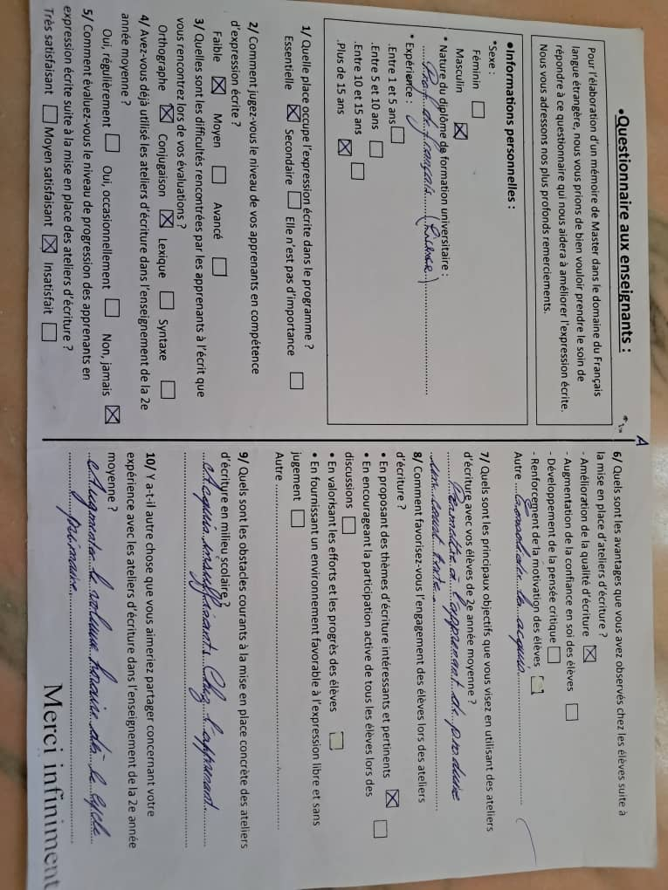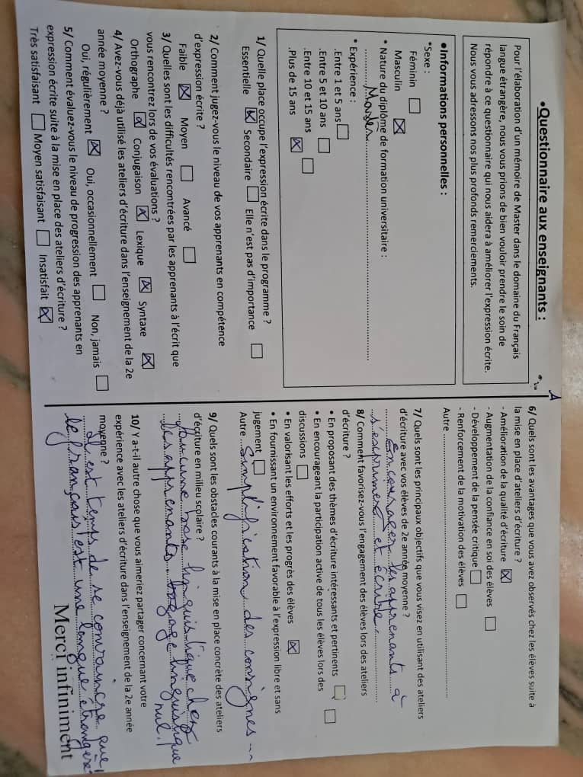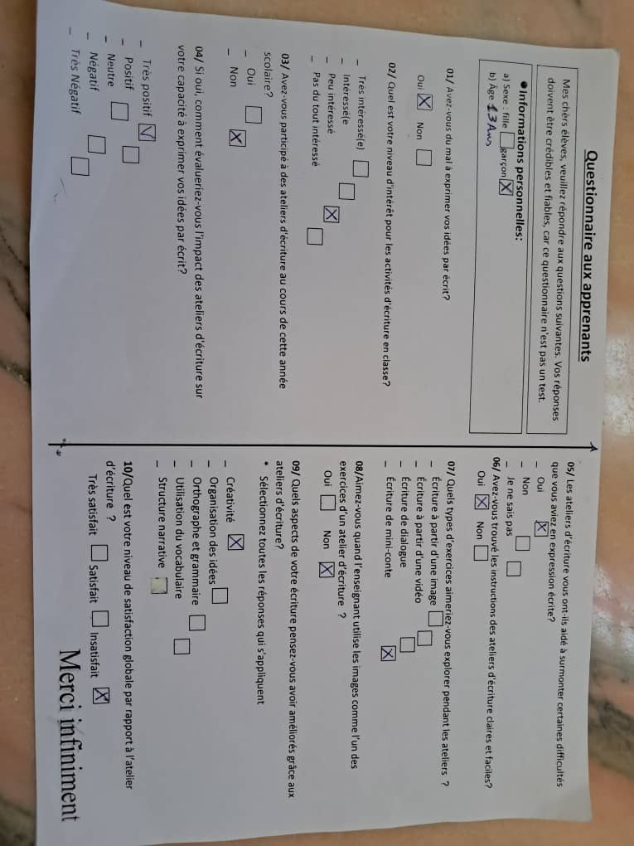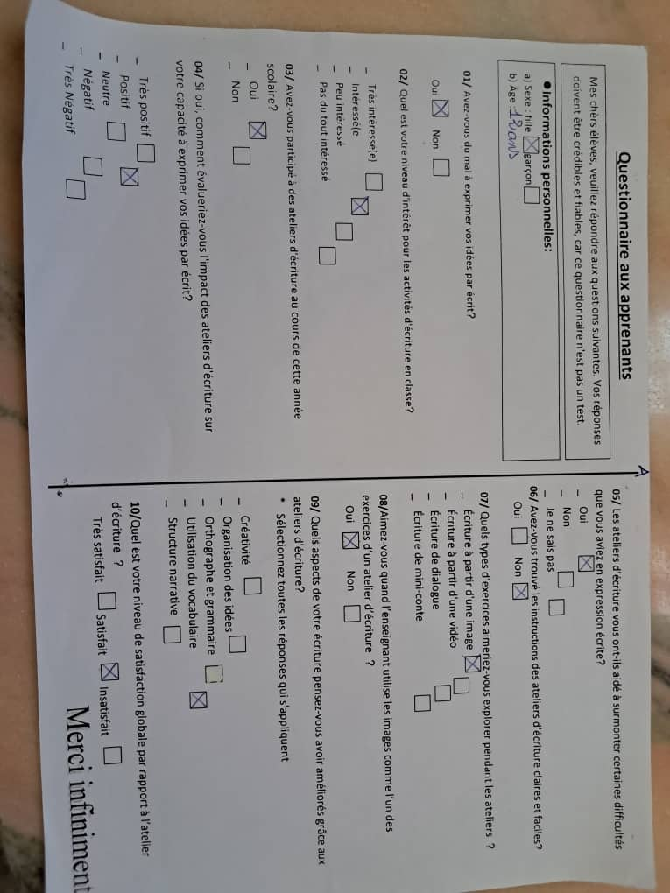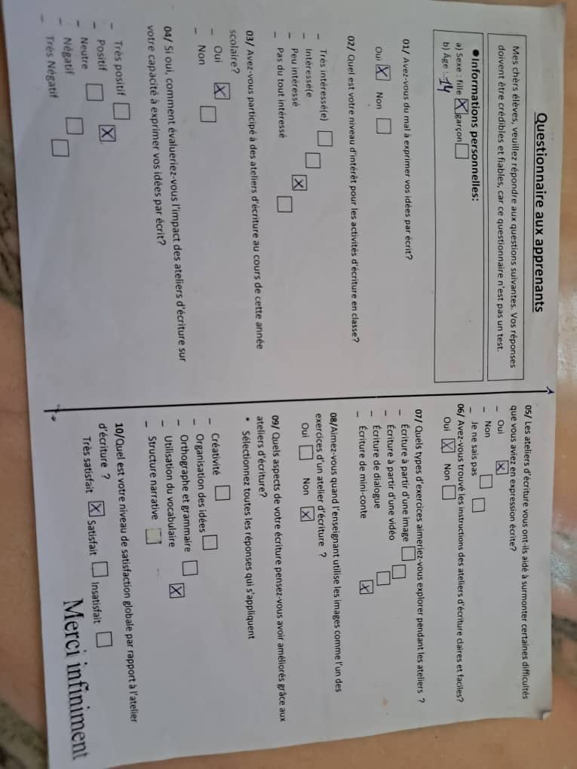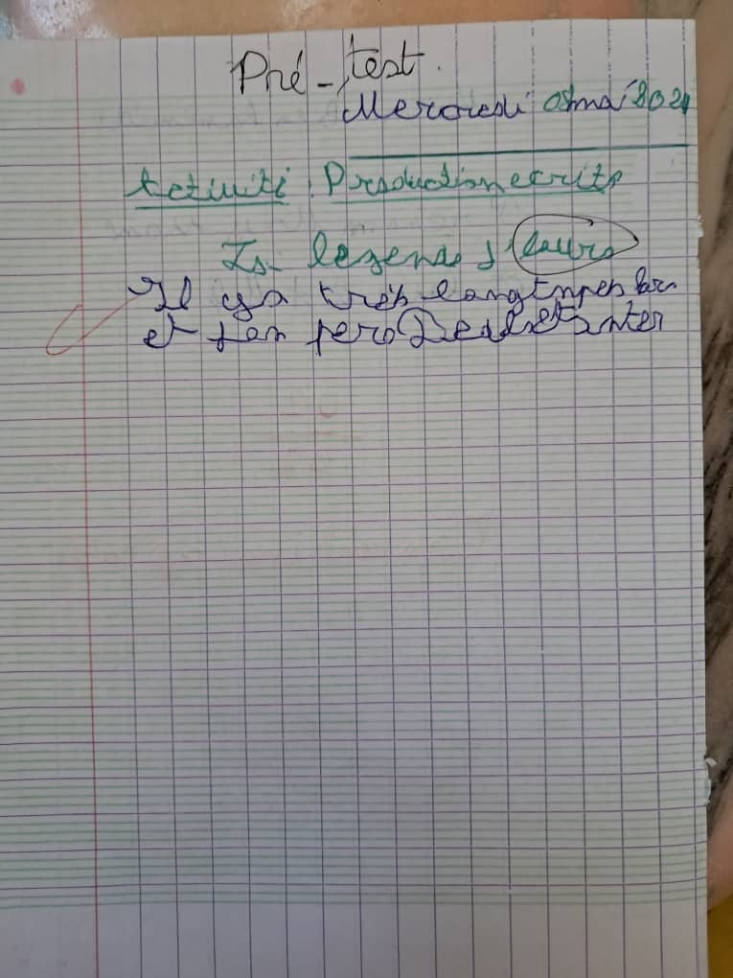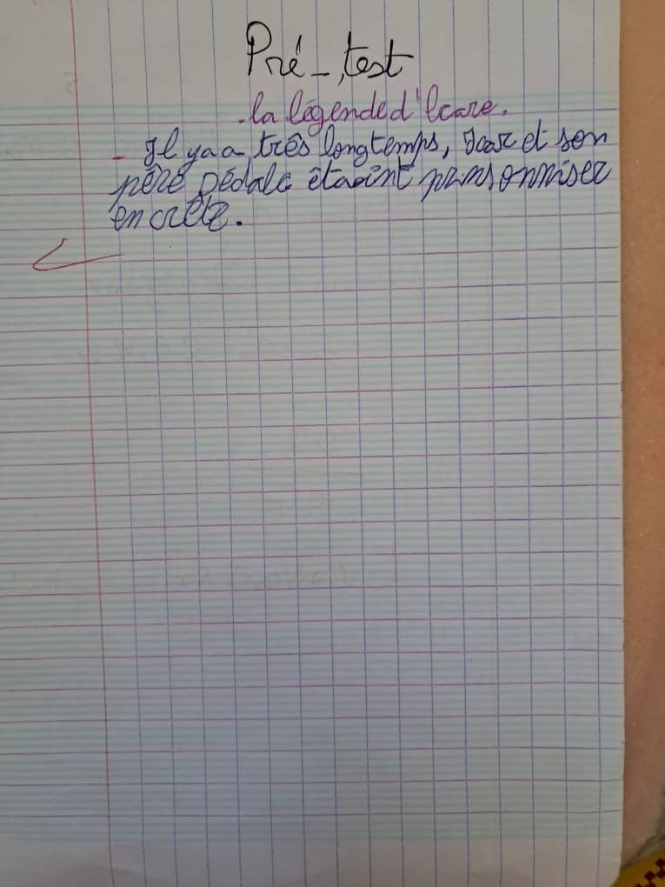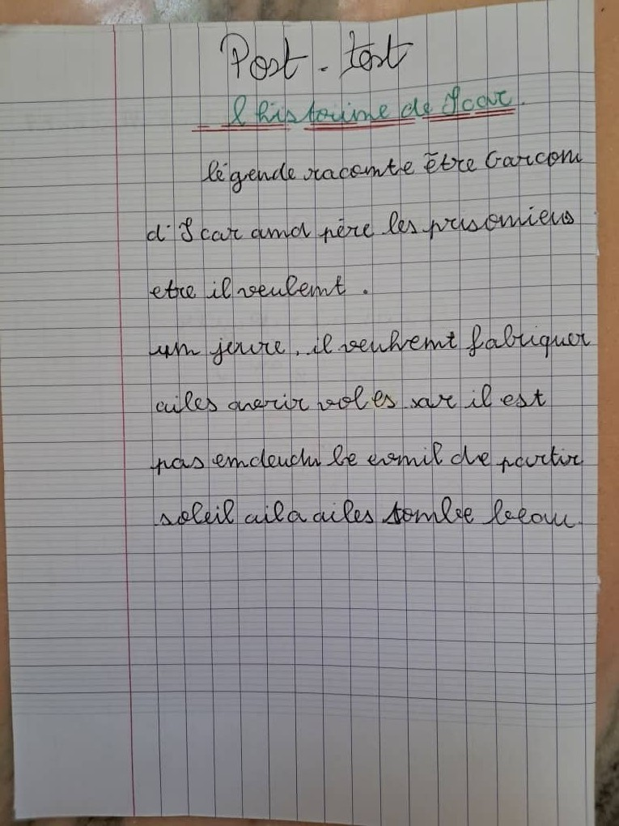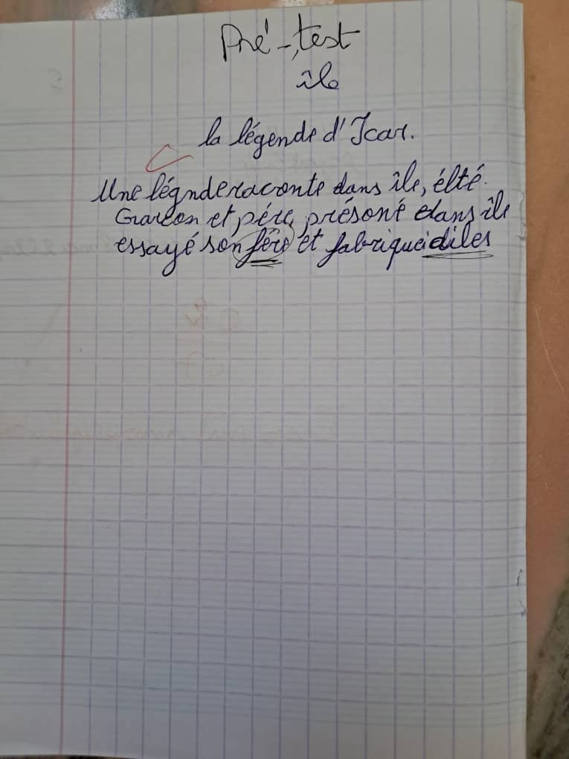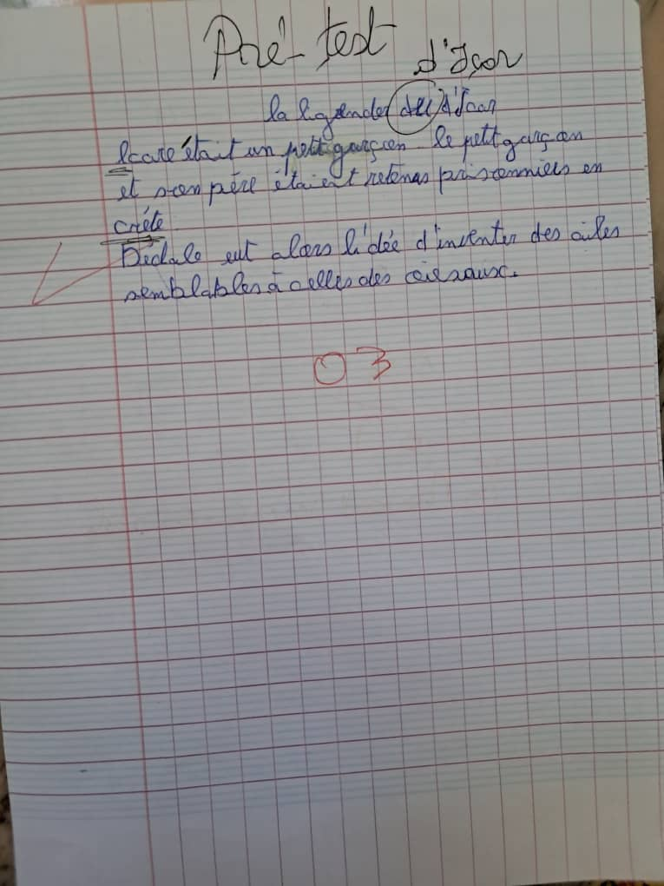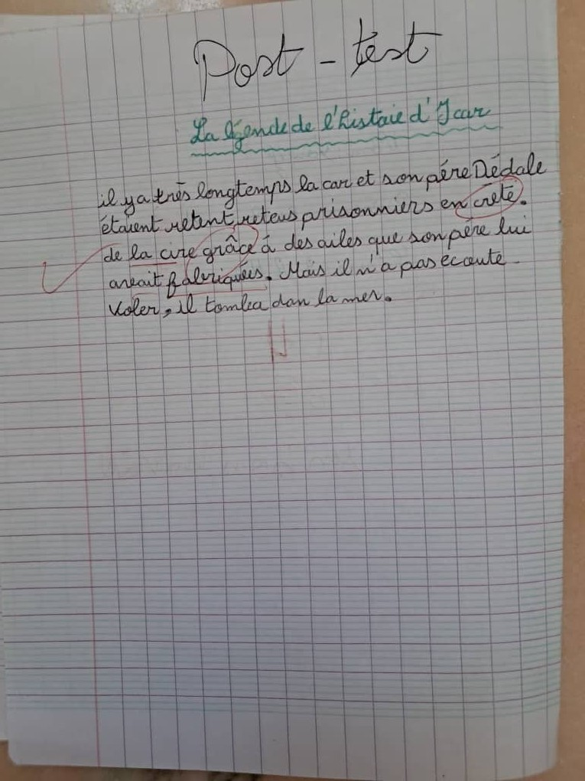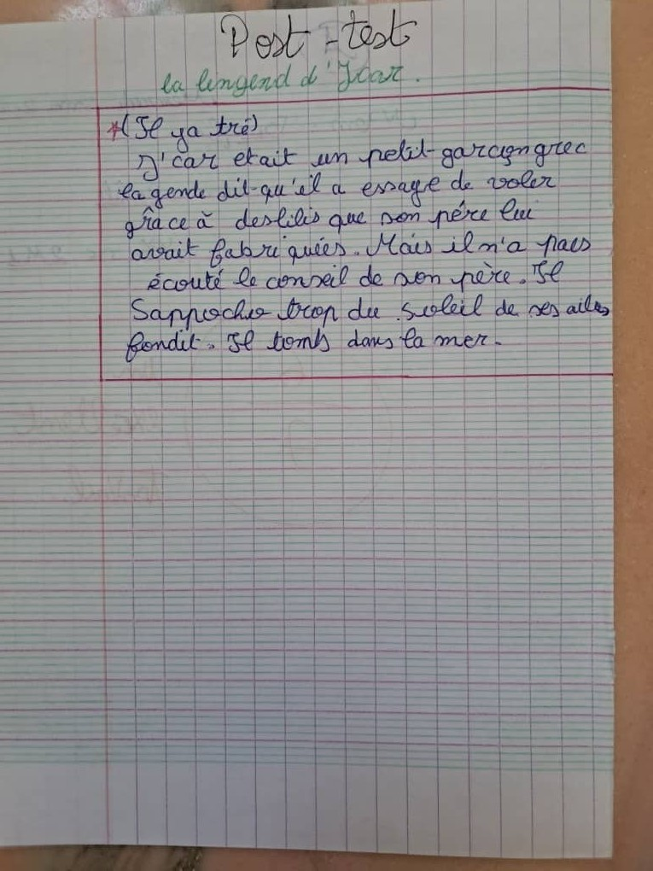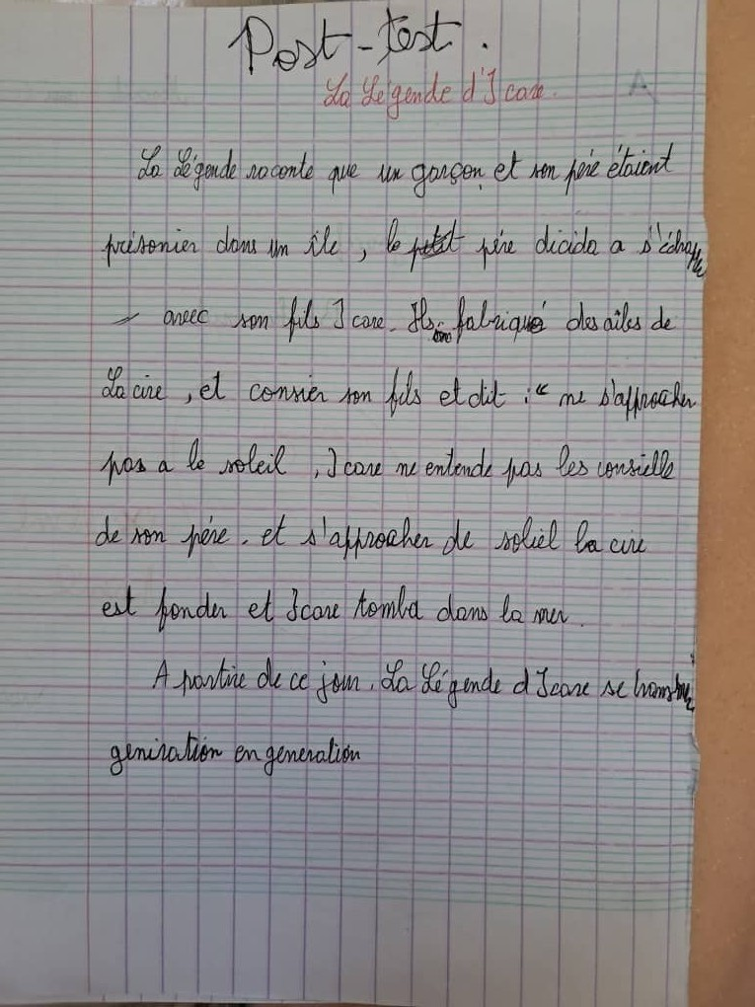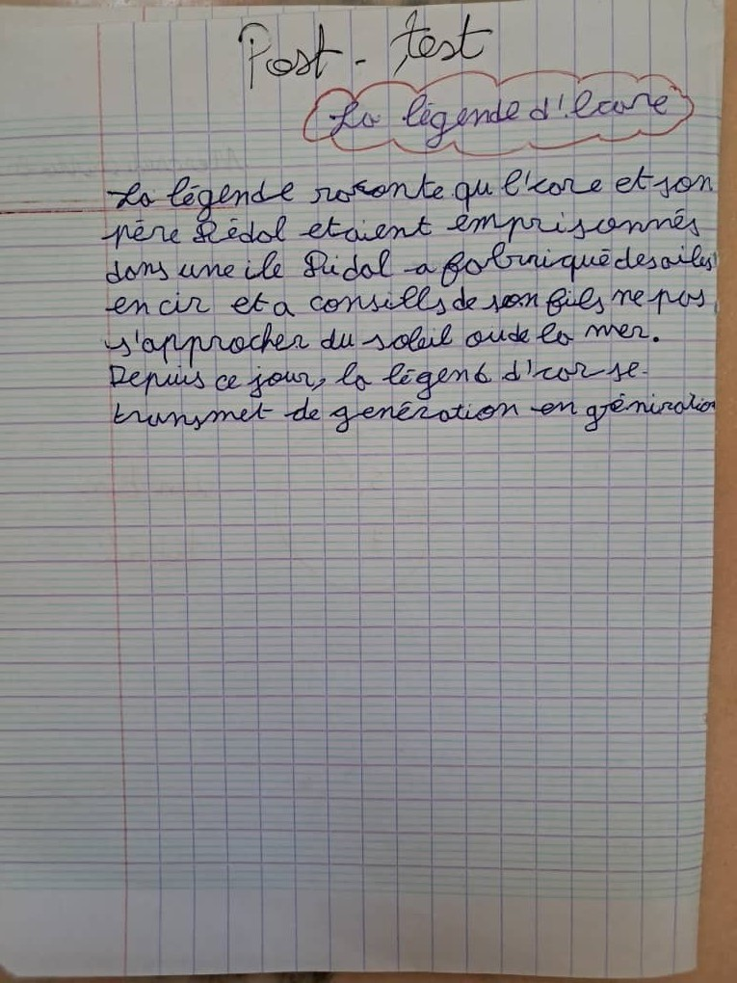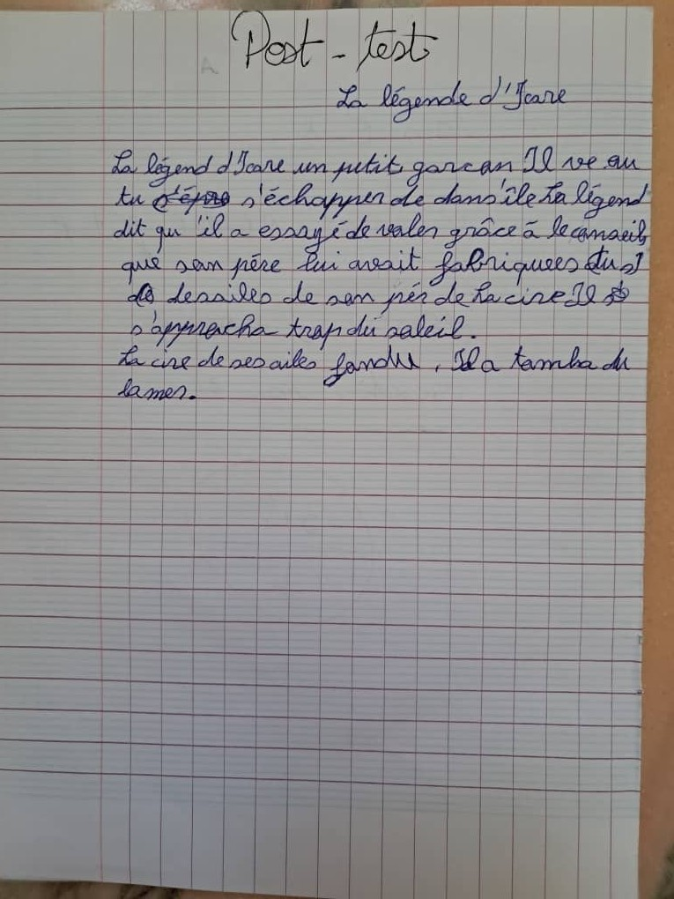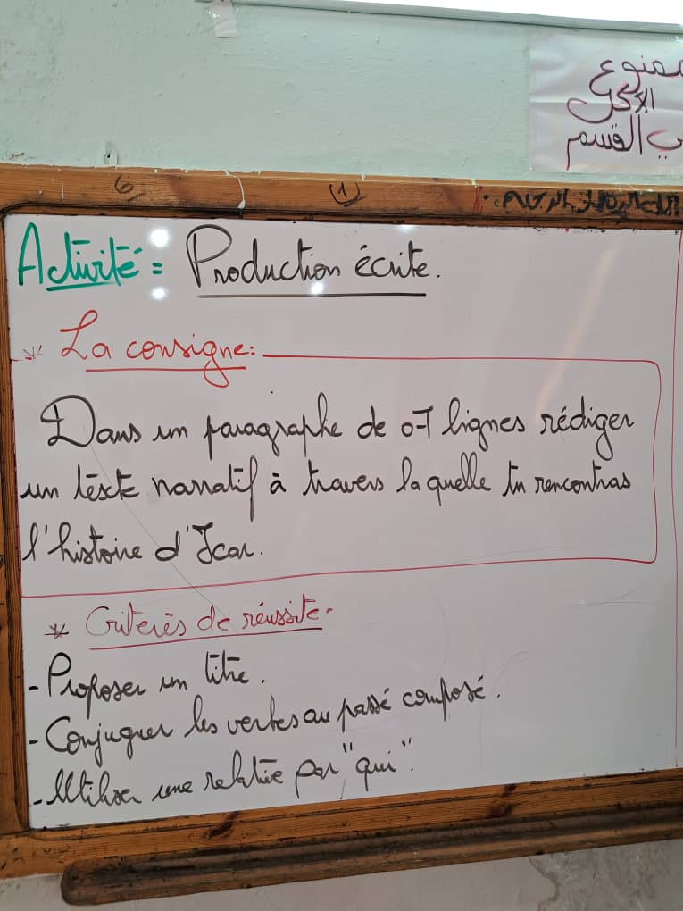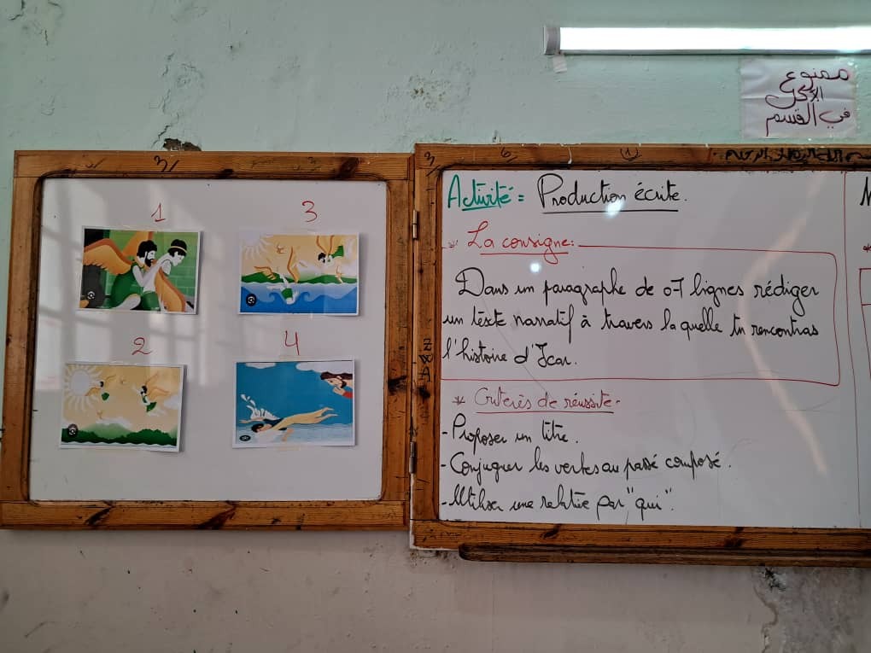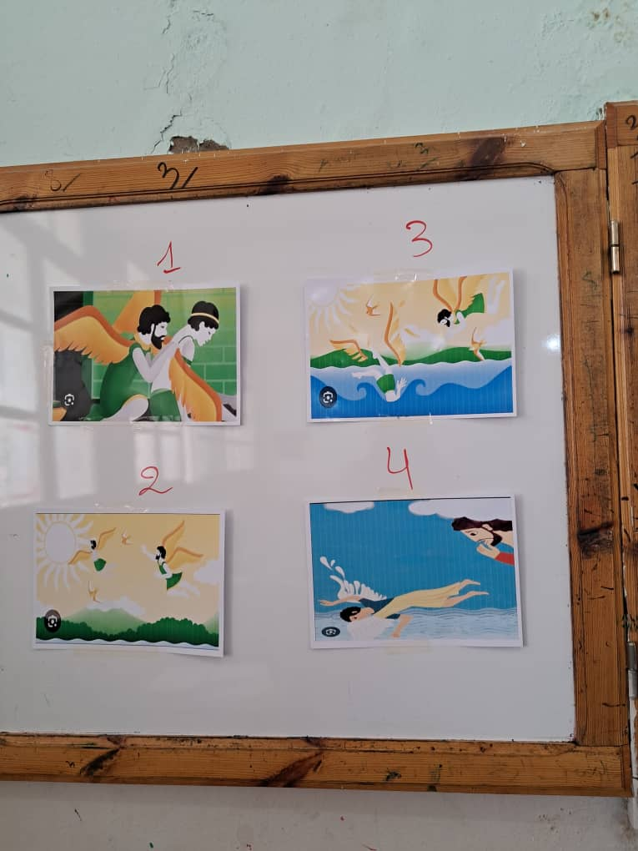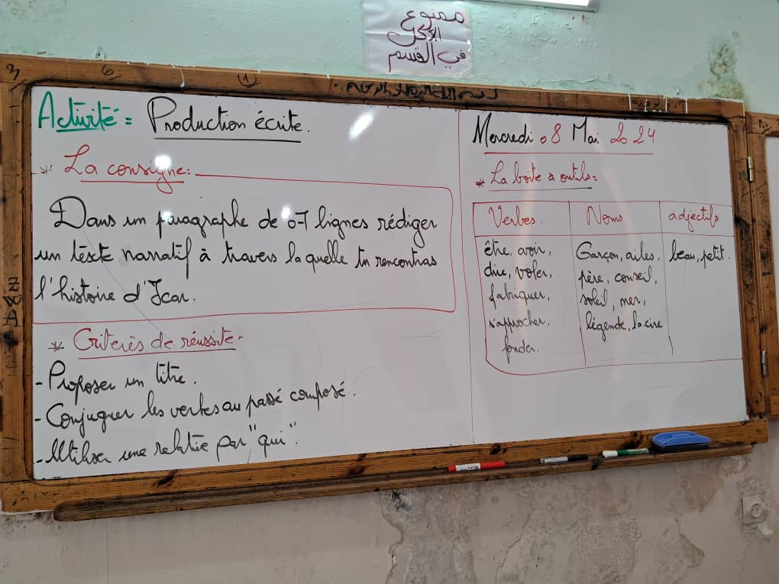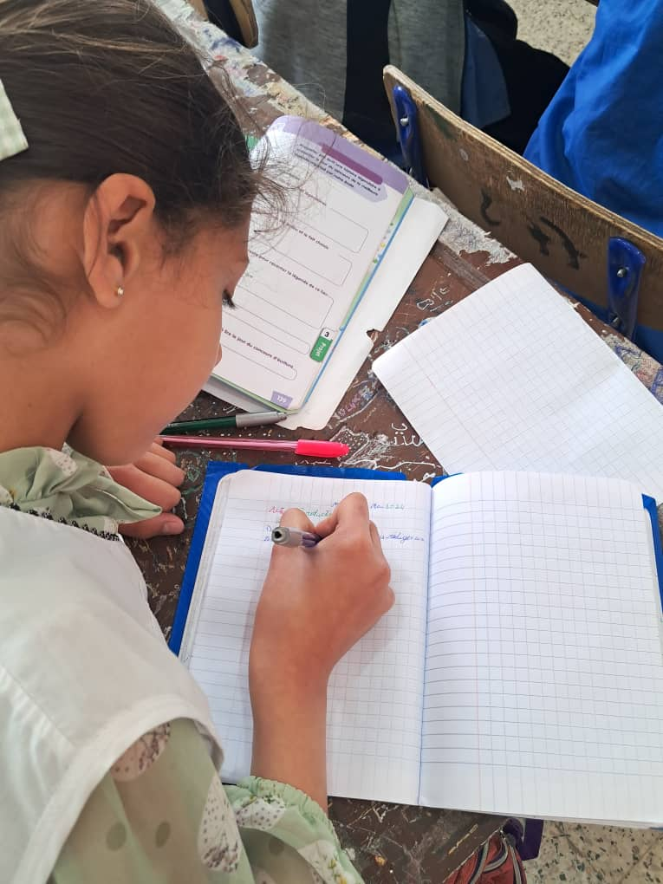
Annexe N°1
Annexe N°2
Annexe N°3
Annexe N°4
Annexe N°5
Annexe N°6
Annexe N°7
Annexe N°8
Annexe N°9
Annexe N°10
Annexe N°11
Annexe N°12
Annexe N°13
Annexe N°14
Annexe N°15
Annexe N°16
Annexe N°17
Annexe N°18
Annexe N°19
Annexe N°20

